第一章 Linux学习概述 7
1.1、 Linux的学习方向 7
1.1.1 Linux 运维工程师 7
1.2、 Linux的应用领域 7
1.3、 Linux的学习方法和建议 7
第二章 Linux 基础篇 入门 7
2.1、 Linux介绍 7
2.2、 Linux历史 8
2.2.1 unix 是怎么来的 8
2.2.2 linux 是怎么来的 8
2.2.3 linux与unix的关系 8
2.2.4 linux与windows的比较 9
2.2.5 工作中Linux的运行方式 9
第三章 VM和CentOS 10
3.1、 安装VM和CentOS 10
3.1.1 VM与CentOS的关系示意图 10
3.1.2 安装步骤 10
3.1.3 虚拟机的网络连接的三种模式的说明 10
3.2、 CentOS终端的使用和联网 10
3.2.1分区创建 11
3.3、 Vmtools安装 11
3.3.1 介绍 11
3.3.2 Vmtools 安装和使用 11
3.3.3 共享文件夹的设置 11
第4章 Linux的目录结构 12
4.1、 基本介绍 12
4.2、 目录结构的具体介绍 12
4.3、 总结一下 12
第5章 Linux实操篇 远程登录Linux系统 12
5.1、 为什么要远程登录Linux 12
5.2、 远程登录Linux-Xshell5 13
5.3、 远程上传下载文件Xftp5： 13
第6章 Linux实操篇 vi和vim编辑器 15
6.1、 vi和vim的基本介绍 15
6.2、 vi和vim的三种常见模式 15
6.2.1 正常模式 15
6.2.2 插入模式/编辑模式 15
6.2.3 命令行模式 15
6.3、 快速入门案例 15
6.4、 Vi和Vim的三种转换图 15
6.5、 Vi和Vim快捷键的使用案例 16
第7章 实操篇 开机、重启和用户登录注销 16
7.1、关机&重启命令 17
7.1.1 基本介绍 17
7.2 用户的登陆和注销 17
7．2.1 基本介绍 17
第8章 实操篇 用户管理 17
8.1、 基本介绍 17
8.2、 添加用户 18
8.2.1、 基本语法 18
8.2.2、实际案例 18
8.3、删除用户 18
8.3.1、基本语法 18
8.3.2、 应用案例： 18
8.3.3、 思考题？ 19
8.4、查询用户信息 19
8.4.1、基本语法 19
8.4.2、用户实例 19
8.4.3、细节说明 19
8.5、切换用户 19
8.5.1、基本介绍 19
8.5.2、基本语法 19
8.5.3、应用实例 19
8.5.4、细节说明 19
8.6 用户组 19
8.6.1 介绍 19
8.6.2 增加组 20
8.6.3 案例演示 20
8.6.4 删除组 20
8.6.5 案例演示 20
8.7、增加用户时直接加上组 20
8.7.1、指令（基本语法） 20
8.7.2、案例演示 20
8.8、修改用户的组 20
8.8.1、指令（基本语法） 20
8.8.2、案例演示 20
8.9、用户和组的配置文件 20
8.9.1、 /etc/passwd 文件 20
8.9.2、/etc/shadow 文件 20
8.9.3、/etc/group 文件 20
第9章 Linux实操篇 实用指令 21
9.1、指定运行级别 21
9.1.1、运行级别示意图 21
9.1.2、切换到指定运行级别的指令 21
9.1.3、面试题 21
9.1.4 课堂练习 23
9.2、帮助指令 23
9.2.1、介绍 23
9.2.2、man获得帮助信息 23
9.2.3、help 指令的用法 24
9.2.4、当一个指令不熟悉的如何学习的建议 24
9.3、文件目录类 25
9.3.1、pwd指令 25
9.3.2、ls 指令 25
9.3.3、 cd 指令 25
9.3.4、mkdir指令 26
mkdir指令用于创建目录 （make directory） 26
9.3.5 rmdir 指令 27
9.3.6 touch 指令 27
9.3.7 CP指令（重要） 28
9.3.8 rm指令 29
9.3.9 mv 指令 29
9.3.10 cat 指令 30
9.3.11 more 指令 30
9.3.12 less 指令 31
9.3.13 > 指令 和 >>指令 31
9.3.14 echo 指令 33
9.3.15 head 指令 33
9.3.16 tail 指令 34
9.3.17 ln 指令 34
9.3.18 history 指令 35
9.4 时间日期类 36
9.4.1 date 指令-显示当前日期 36
9.4.2 date 指令–设置日期 36
9.4.3 cal 指令 36
9.5 搜索查找类 37
9.5.1 find指令 37
9.5.2 locate 指令 38
9.5.3 grep指令和管道符号| 38
9.6 压缩和解压类 39
9.6.1 gzip/gunzip指令 39
9.6.2 zip/unzip 指令 39
9.6.3 tar 指令 40
第10章Linux 实操篇 组管理和权限管理 42
10.1 Linux 组的基本介绍 42
10.2 文件/目录 所有者 42
10.2.1查看文件所有者 42
10.2.2 修改文件所有者 43
10.3 组的创建 43
10.4 文件/目录 所在组 43
10.4.1 修改文件所在组 43
10.5 其他组 44
10.6 改变用户所在组 44
10.7 权限的基本介绍 44
10.7.1 基本介绍 44
■ 举例说明 44
10.7.2 rwx权限详解 45
10.8 修改权限 –chmod 45
10.8.1 基本说明 45
10.8.2 第一种方式：+、-、=变更权限 45
10.8.3 第二种方式 ：通过数字变更权限 46
10.9 修改文件所有者 –chown 46
10.9.1 基本介绍 46
10.9.2 案例演示 46
10.10 修改文件所在组 47
10.11 最佳实践- 警察和土匪的游戏 47
第11章 实操篇 crond 任务调度 49
11.1 概述 49
11.1.1 原理示意图 49
11.1.2 基本介绍 49
11.1.3基本语法 49
11.1.4 快速入门案例 49
11.2 任务调度的几个应用实例 50
第12章 实操篇 Linux 磁盘分区、挂载 52
12.1 分区的基础知识 52
12.2 Linux 分区 52
12.2.1 原理介绍 52
12.2.1 硬盘说明 52
12.2.3使用 lsblk（老师不离开）指令查看当前系统分区情况 52
12.3 挂载的经典案例 52
12.3.1 案例要求 52
12.3.2 如何增加一块硬盘 52
12.3具体的操作步骤 53
12.4 磁盘情况查询 54
12.4.1 查询系统整体磁盘的使用情况 54
12.4.2 查询指定目录的磁盘使用情况 54
12.5 磁盘情况-工作实用指令 55
12.5.1 具体案例 55
第13 章 实操篇 网络配置 56
13.1 Linux 网络配置原理图（含虚拟机） 56
目前我们网络配置采用的是NAT模式 56
13.2 查看网路IP和网关 56
13.2.1 查看虚拟网络编辑器 56
13.2.2 修改虚拟网卡的网络地址 57
13.2.3 查看windows 环境中的VMnet8 网络配置 57
13.2.4 ping测试主机之间网络连通性 57
13.3 Linux 网络配置环境 57
13.3.1 第一种方法（自动获取） 57
13.3.2 第二种方法（固定IP） 58
第14章 实操篇 进程管理 60
14.1 进程的基本介绍 60
14.2 显示系统执行的进程 60
说明：查看进程使用的指令是 ps 一般来说使用的参数是 ps –aux 60
14.2.1 ps 显示的信息选项： 60
14.2.2 ps指令详解 60
14.2.3应用实例 61
14.3 终止进程Kill 和 killall 61
14.3.1 介绍 61
14.3.2 基本语法 61
14.3.3 常用选项 61
14.3.4最佳实践 61
14.4 查看进程数pstree 63
14.5 服务（Service）管理 63
14.5.1 介绍 63
14.5.2 service 管理指令 64
14.5.3 使用案例 64
14.5.4 细节讨论 64
14.5.5 查看服务名 65
14.5.6 服务的运行级别（runlevel）： 65
14.5.7 开机的流程说明 65
14.5.8 一个思考题 66
14.5.9 chkconfig指令 66
14.5.10 应用实例 66
14.6 动态监控进程 66
14.6.1 基本介绍 66
14.6.2 应用实例 67
14.6.3 查看系统网络情况 netstat（重要） 67
第15章 实操篇 RPM 和 YUM 68
15.1 RPM包管理 68
15.1.1 基本介绍 68
15.1.2 rpm包的简单的查询指令： 68
15.1.3 rpm包名基本格式 68
15.1.4 rpm包的其它查询指令 68
15.1.5 卸载rpm包 69
15.1.6 安装rpm包 70
15.2 yum 70
15.2.1 基本介绍 70
15.2.2 yum的基本指令 70
15.2.3 yum 应用实例 71
第16章 Java EE 定制篇 搭建JavaEE环境 71
16.1 概述 71
16.1.1 示意图： 71
16.2 安装JDK 71
16.2.1 看老师操作 71
16.2.2安装步骤 72
16.3 安装tomcat 73
16.3.1 安装步骤 73
16.4 Eclipse 的安装 74
16.4.1 步骤 74
16.5 mysql 的安装和配置 77
16.5.1 mysql的安装和配置 77
16.5.2 配置mysql 78
第17 章 大数据定制篇 Shell 编程 82
17.1 为什么要学习Shell编程 82
17.2 Shell是什么？ 82
17.3 Shell 编程快速入门-Shell 脚本的执行方式 82
17.3.1脚本格式要求 82
17.3.2 编写第一个Shell脚本 82
17.3.3 脚本的常用执行方式 82
17.4 Shell的变量 83
17.4.1 Shell的变量的介绍 83
17.4.2 shell变量的定义 83
17.4.3 定义变量的规则 84
17.4.4 将命令的返回值赋给变量（重点） 84
17.5 设置环境变量 84
17.5.1 基本语法 84
17.5.2 快速入门 84
17.6 位置参数变量 85
17.6.1 基本介绍 85
17.6.2 基本语法 85
17.6.3位置参数变量的应用实例 85
17.7 预定义变量 85
17.7.1 基本介绍 85
17.7.2 基本语法 86
17.7.3 应用实例 86
17.8 运算符 86
17.8.1 基本介绍 86
17.8.2 基本语法 86
17.8.3 应用实例 86
17.9 条件判断 87
17.9.1 基本语法 87
17.9.2 应用实例 87
17.9.3 常用判断条件 87
17.9.4 常用条件判断应用实例 87
17.10 流程控制 88
17.10.1 if 判断 88
17.10.2 case 语句 89
17.10.3 for 循环 89
17.10.4 while 循环 90
17.11 read读取控制台输入 91
17.11.1基本语法 91
17.11.1应用实例 91
17.12 函数 91
17.12.1 函数介绍 91
17.12.2系统函数basename 91
17.12.3 basename应用实例 91
17.12.4 dirname 基本用法 92
17.12.5 dirname 应用实例 92
17.12.6 自定义函数 92
17.12.7 自定义函数应用实例 92
17.13 Shell 编程综合案例 92
17.13.1 需求分析 92
17.13.2 层次结构示意图 92
17.13.3代码实现 93

第一章 Linux学习概述
Linux系统
Java 程序
Python 程序
  - Linux的学习方向
    - Linux 运维工程师
Linux嵌入式开发工程师
在linux下做各种程序开发

  - Linux的应用领域
个人桌面应用领域
服务器应用领域
嵌入式应用领域
  - Linux的学习方法和建议
1）高效而愉快的学习
2）先建立一个整体框架，然后细节
3）不需要掌握所有的Linux指令，要学会查询手册和百度
4）先know how再know why
5）计算机是一门“做中学”的学科，不是会了再做，而是做了才会。
6）适当的囫囵吞枣
7）Linux 不是编程，重点是实际操作，各种常用指令要玩得溜。

第二章 Linux 基础篇 入门

  - Linux介绍
1）Linux怎么读
2）Linux是一款操作系统，免费，开源，安全，高效，稳定，处理高并发强悍，现在很多企业级的项目都部署到Linux/unix服务器运行。
3）Linux创始人 –linux 林纳斯

Linux 内核
CentOSE
Redhat
Redhat
Ubuntu
Suse
1）Linux吉祥物，企鹅
2）Linux主要的发行版
3）目前主要的操作系统：
Windows,android,车载
系统，Linux

  - Linux历史

    - unix 是怎么来的
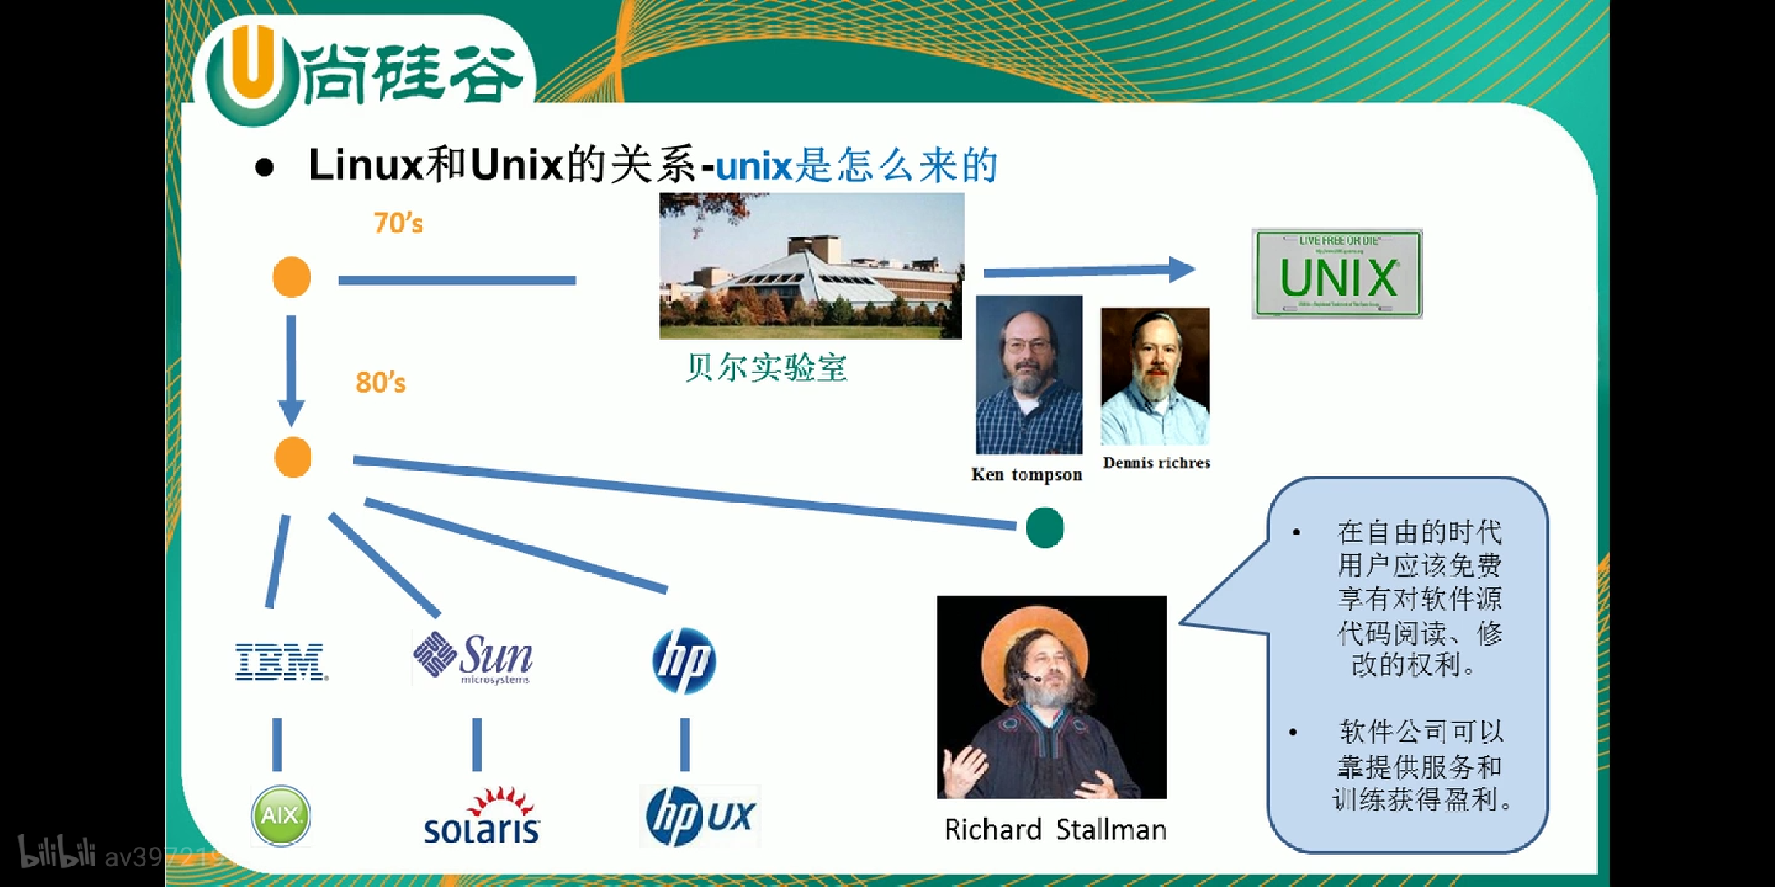
    - linux 是怎么来的
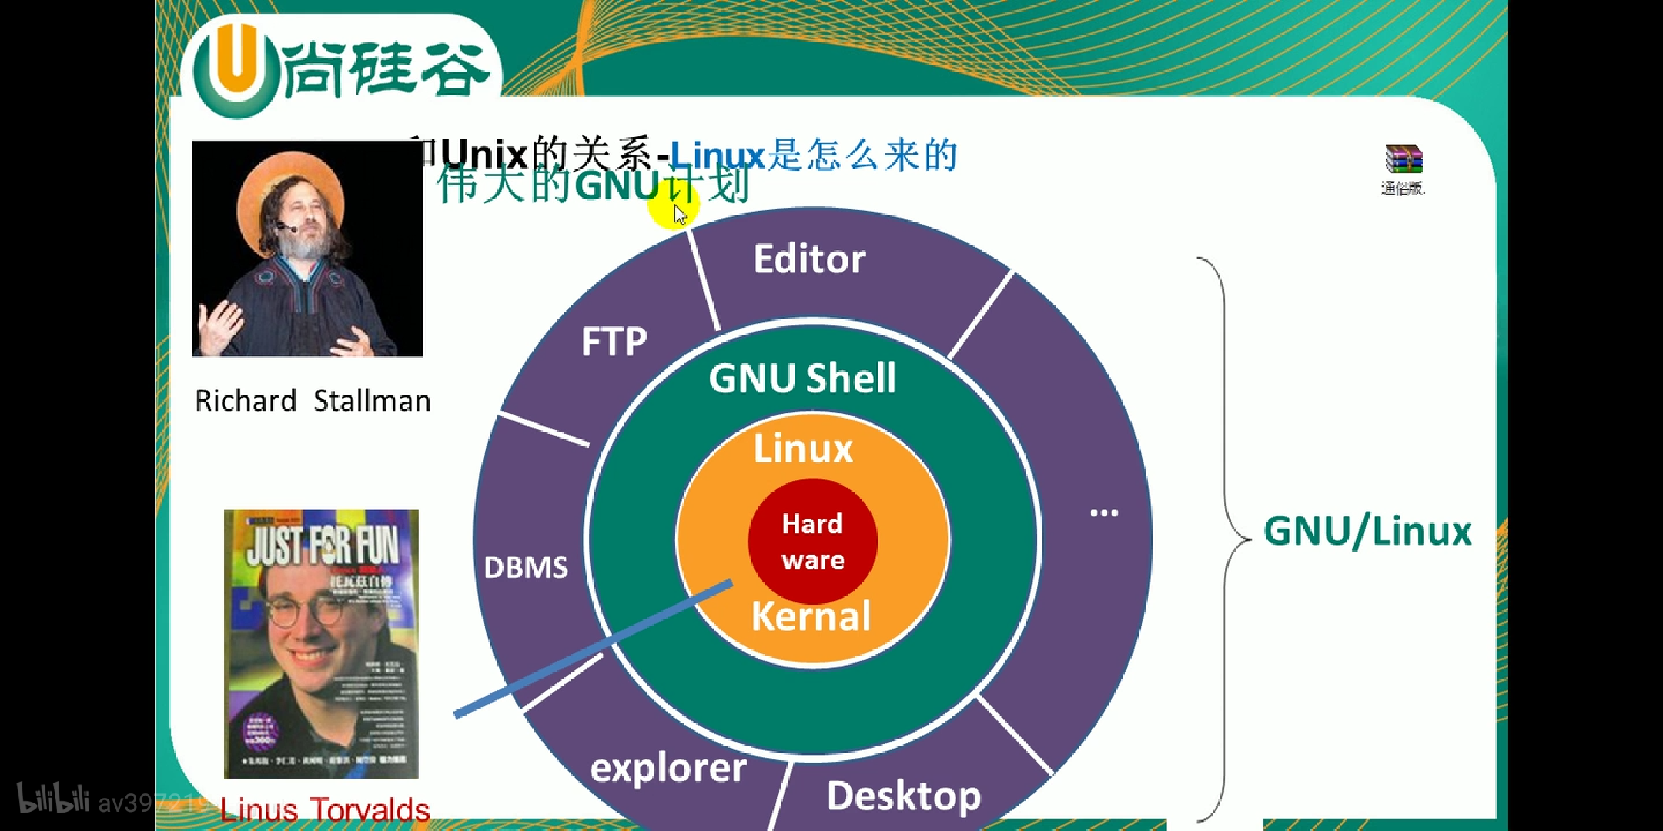
    - linux与unix的关系

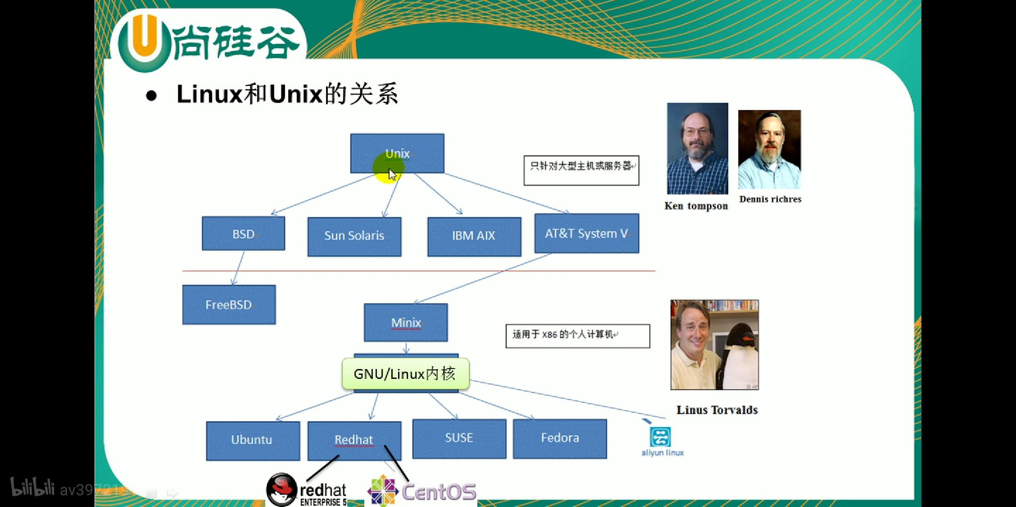
    - linux与windows的比较
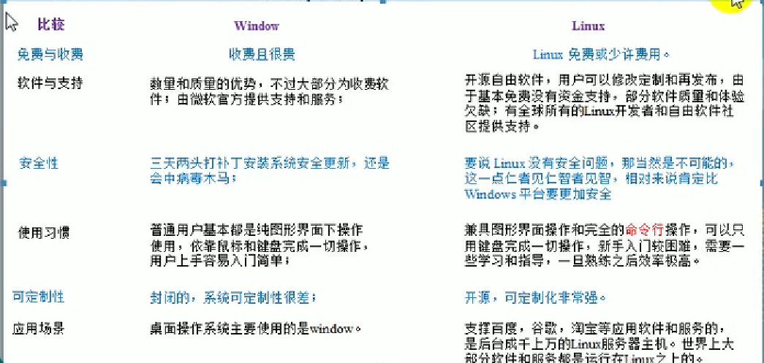

    - 工作中Linux的运行方式

公司
张三的PC机
登陆工具
命令行
Linux操作系统的机器

第三章 VM和CentOS

  - 安装VM和CentOS

    - VM与CentOS的关系示意图
window本机，母机
VM软件
虚拟机空间（CentOS）
CentOS系统[文件]

    - 安装步骤
- 安装VM软件12 （去BIOS里开启徐虚拟化设备支持（F2,F10））
- 通过VM来创建一个虚拟机空间
- 通过VM软件来在创建好的虚拟空间上，安装我们的CentOS操作系统
- 使用CentOS
    - 虚拟机的网络连接的三种模式的说明
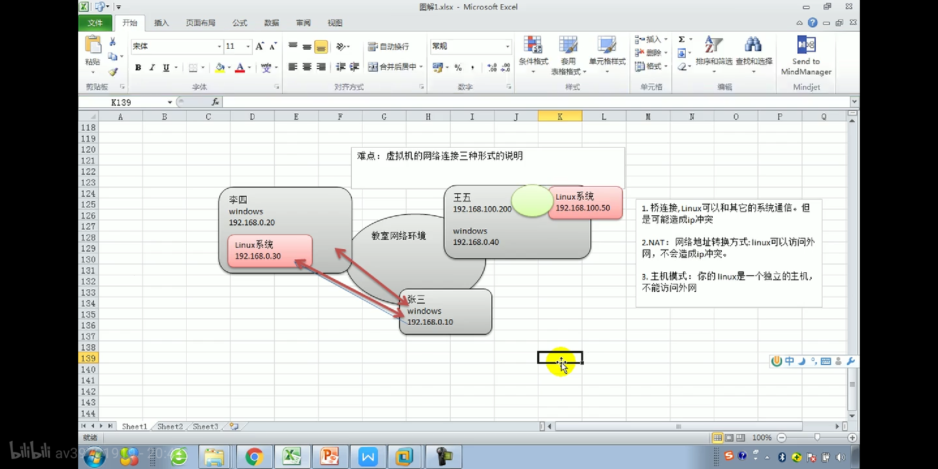
  - CentOS终端的使用和联网
- 终端的使用，点击鼠标右键，即可选择打开终端。
- 配置网络，可以上网。
点击右上方向，左键单击，选择有线连接，连接即可。

3.2.1分区创建
一个linux分区至少分为3个分区：
Boot分区 和启动相关 核心 200M即可
Swap分区 作为交换的缓冲分区 2048M 和分配的内存最好保持一致
/分区 剩余分区
  - Vmtools安装
    - 介绍

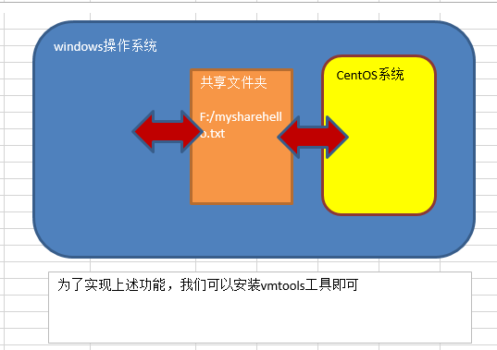
    - Vmtools 安装和使用
- 进入centos
- 点击VM菜单，选择安装VM工具
- CentOs会出现一个安装包
- 点击右键解压，得到一个安装文件
- 进入该目录，该文件在distrib下面
- 安装 vmware-install.pl
- 全部enter即可
- 调用终端 reboot重启即可。
    - 共享文件夹的设置
- 虚拟机-》设置-》文档：
选择总是共享，选择好需要共享文件夹的路径，点击确定即可。
- Centos的共享文件是在
/mnt/hgfs下

第4章 Linux的目录结构

  - 基本介绍
Linux的文件系统是采用层级式德尔树状目录结构，在此结构中的最上层是根目录“/”，然后在此目录下再创建其他目录。
记住一句经典的话：在Linux世界里，一切皆文件。

  - 目录结构的具体介绍
https://blog.csdn.net/weixin_41988628/article/details/81109447
  - 总结一下
  - Linux的目录中有且只有一个根目录“/”。
  - Linux的各个目录存放的内容都是规划好的，不用乱放文件。
  - Linux是以文件的形式管理我们的设备，因此Linux系统，一切皆为文件。
  - Linux的各个目录下存放什么内容，大家必须有一个认识。
  - 学习后，你的脑海中应该有一颗Linux目录树。

第5章 Linux实操篇 远程登录Linux系统

  - 为什么要远程登录Linux
示意图：
你的公司
张三电脑1
xshell5【远程登录到Linux的软件】
XFtp5【上传，下载文件或软件】
mysql安装文件
机房，电信，联通
Linux系统

mysql 安装文件
需要Linux开启一个sshd服务来建立一个22端口
22

特别说明：如果希望安装好Xshell5就可以直接远程访问Linux系统的话，需要有一个前提，就是Linux启用了SSHD服务，该服务会监听22号端口（在终端中输入setup，在系统服务里面查看）。端口越多，系统的风险越大。
  - 远程登录Linux-Xshell5
安装并使用：
安装过程 看视屏即可，基本傻瓜式操作
安装配置：
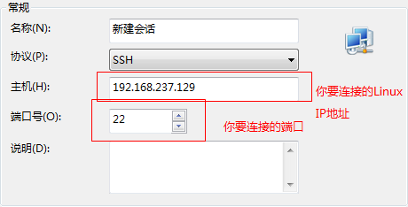
当远程登录到Linux后，就可以通过指令远程操作Linux系统了。
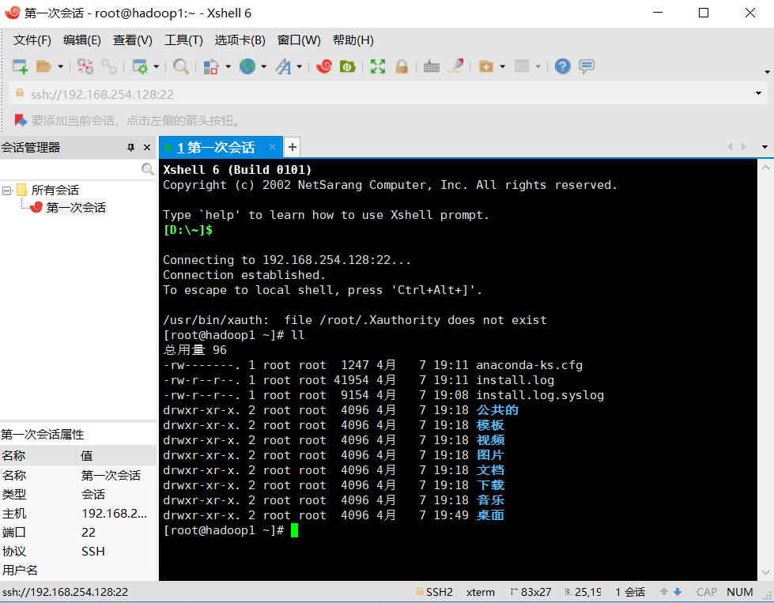
  - 远程上传下载文件Xftp5：
介绍：
是一个基于windows平台的功能强大的SFTP、FTP文件传输软件。使用了Xftp以后，windows用户能够安全地在Linux和Windows PC之间传输文件。
安装，配置和使用：
安装看老师的演示即可。
Xftp5的配置和使用（你用哪个用户登录，就会自动切换到对应用户的Linux项目下面）
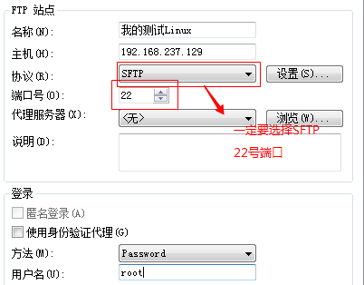
当我们连接成功后，链接后的界面如下：
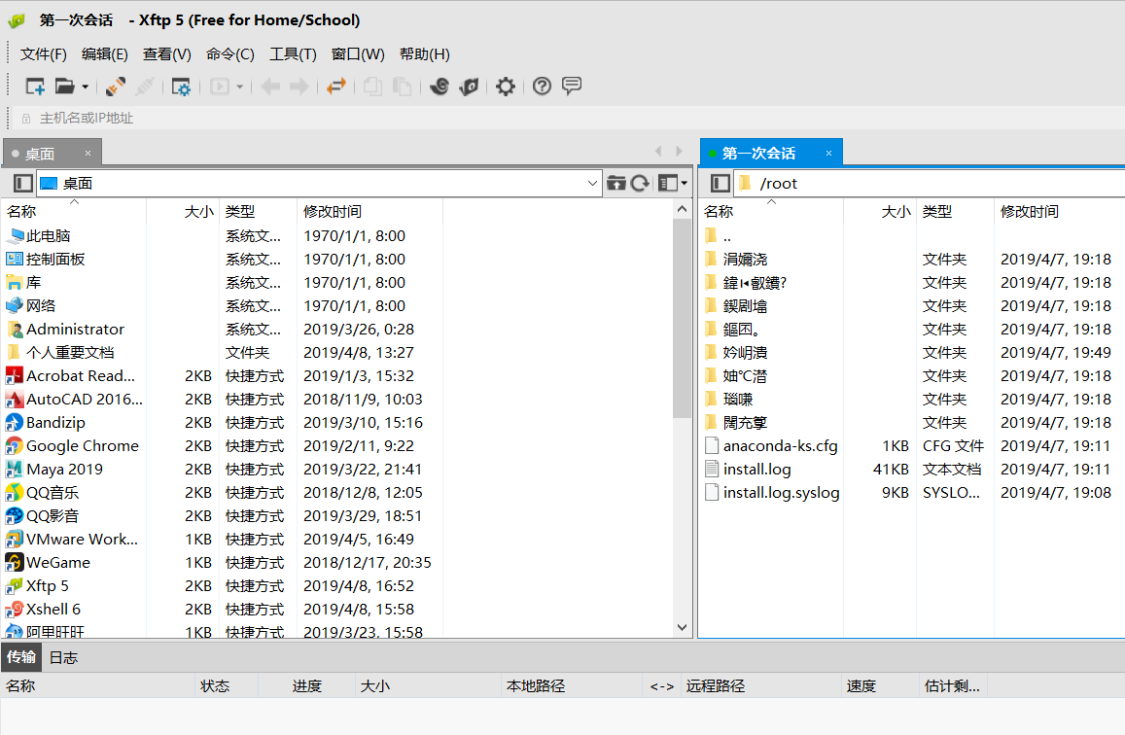
如何解决 XFTP5中文乱码的问题：
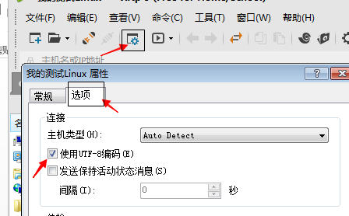
点击确定后，刷新即可

第6章 Linux实操篇 vi和vim编辑器

  - vi和vim的基本介绍
Linux系统内建的vi文本编辑器
Vim具有程序编辑的能力，可以看作是vi的增强版本。

  - vi和vim的三种常见模式

    - 正常模式
在正常模式下，我们可以使用快捷键。
一般用vim打开一个档案就可以字节进入一般模式了。
    - 插入模式/编辑模式
在此模式下，程序员可以输入内容。
一般按下i键即可进入。
    - 命令行模式
在这个模式中，可以提供你相关指令，完成读取，存盘，替换，离开vim，显示行号等相关的操作。
  - 快速入门案例
使用vim开发一个Hello.java程序，保存步骤说明和演示。
1、打开Xshell6 进行操作
2、输入 vim Hello.java 创建Hello.java 程序
3、按下i键 进入插入模式/编辑模式
4、完成下列代码
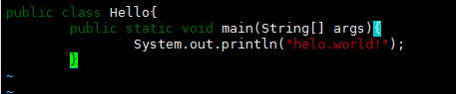
5、按住ESC键 输入：wq（保存退出）。即可
  - Vi和Vim的三种转换图
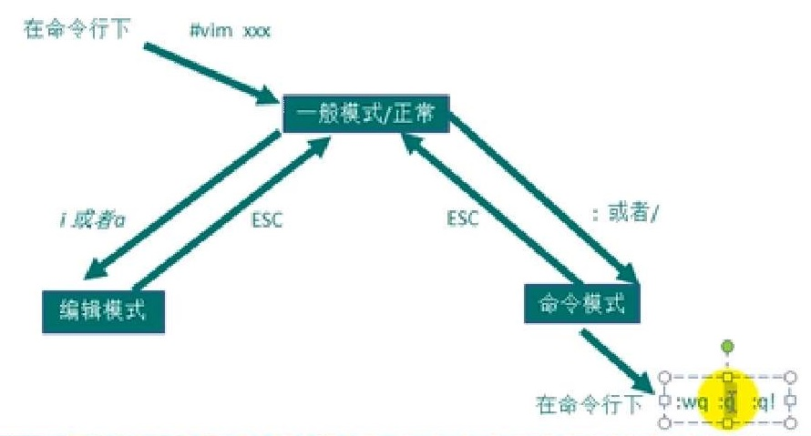
:wq 表示写入保存退出 :q 只在没有任何改动的时候才有用，退出 :q! 强制退出，不做任何修改
  - Vi和Vim快捷键的使用案例
- 拷贝当前行 yy，拷贝当前行向下5行 5yy，并粘贴（p）
- 删除当前行 dd，删除当前行向下的5行 5dd。
- 在文件中查找某个单词{命令行下/关键字，回车，查找，输入n就是查找下一个}
- 设置文件的行号，取消文件的行号{命令行下：set nu和set nonu}
- 编辑/etc/profile 文件，使用快捷键到底文档的最末行{G}和最首行{gg} 注意这些都是在正常模式下进行的
- 在一个文件中输入“hello”，然后又撤销这个动作 u
- 编辑 /etc/profile 文件，将光标移动到 20行 shift+g
第一步：显示行号
第二步：输入20这个数
第三步：输入shift+g
- vim 和vi的键盘一览图

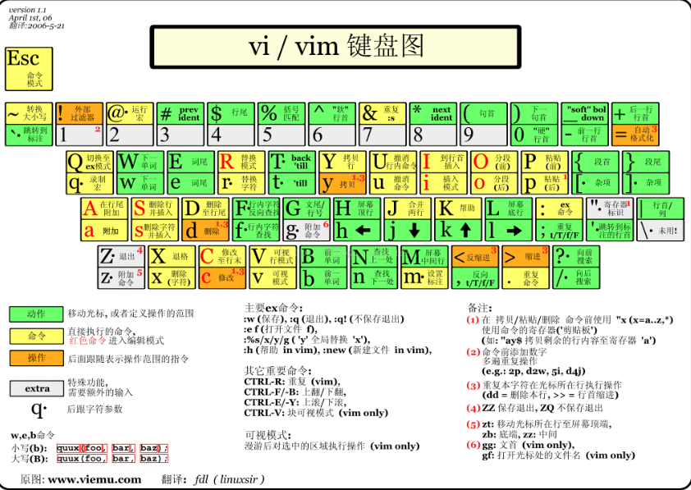

第7章 实操篇 开机、重启和用户登录注销

7.1、关机&重启命令
7.1.1 基本介绍
shutdown
shutdown -h now：表示立即关机
shutdown -h 1: 表示1分钟后关机
shutdown -r now：立即重启
halt
就是直接使用，效果等价于关机
reboot
就是重启系统
syn
sync 把内存指令写入到磁盘上
注意细节：
当我们关机或者重启是，都应该先执行以下sync指令，把内存数据写入磁盘，防止数据丢失。

7.2 用户的登陆和注销
7．2.1 基本介绍
1）登陆时，尽量少使用root 账号登陆，因为它是系统管理员，避免操作失误。可以利用普通用户登陆，然后用“su-用户名”命令来切换成系统管理员身份。
2）在提示符下输入 logout即可注销用户。
注意细节：
Logout 注销指令在图形运行级别无效。

第8章 实操篇 用户管理

8.1、 基本介绍
给大家画一个示意图，帮助大家理解用户管理的规则：
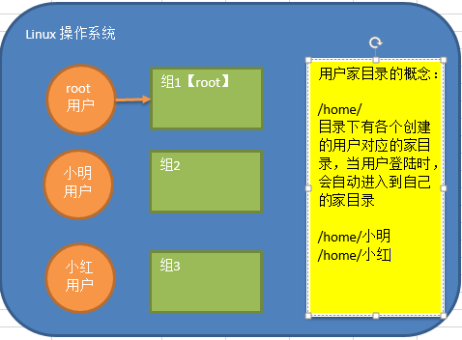
用组去管理用户，规定用户的权限，用家目录去规定某个用户可以在某个目录下面去用。
- Linux系统是一个多用户多任务的操作系统，任何一个要使用系统资源的用户，都必须首先想系统管理员申请一个账号，然后以这个账号的身份进入系统。
- Linux的用户需要至少要属于一个组。

8.2、 添加用户
8.2.1、 基本语法
useradd [选项] 用户名
8.2.2、实际案例
添加一个用户
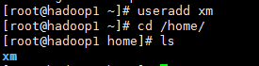
特别说明：
cd 表示 change directory 切换目录
也可以通过useradd –d 来制定创建的目录的位置
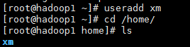 创建一个小明的用户在home下面
[root@hadoop1 home]# mkdir tiger 创建一个tiger的文件夹
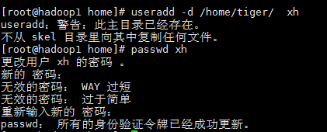
重新输入密码时，重复一下之前的密码即可，这个创建时 xh前面要加空格。
或者直接新建个文件夹，并制定新用户xq。
可以用pwd 查看当然用户所在的目录。

8.3、删除用户
8.3.1、基本语法
userdel 用户名
    - 应用案例：
- 删除用户xm，但要保留 家目录
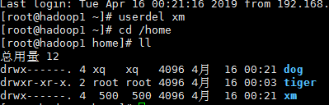
- 删除用户xq以及用户主目录
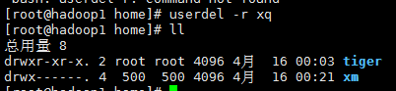
    - 思考题？
在删除用户时，我们一般不会把家目录删除。

8.4、查询用户信息
8.4.1、基本语法
id 用户名
8.4.2、用户实例
案例1：请查询root 信息
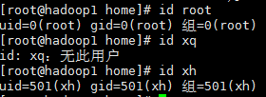
uid 用户的ID号，gid 组的ID号 组 组名称。
8.4.3、细节说明
1）当用户不存在时，返回“无此用户”。

8.5、切换用户
8.5.1、基本介绍
在操作Linux系统时，如果当前的用户权限不够，可以通过su- 指令，切换到高权限用户，比如root 用户。
8.5.2、基本语法
su- 切换用户名
8.5.3、应用实例
1）创建一个用户zf，指定密码，然后切换到zf。
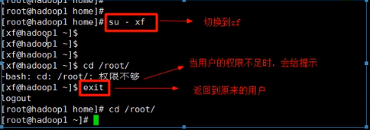
8.5.4、细节说明
1）从一个高权限用户切换到低权限用户，不需要输入密码，反之需要。
2）当需要返回到原来用户时，用exit指令。
可以用whoami 查询当前用户
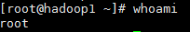

8.6 用户组
8.6.1 介绍
类似于角色，系统可以对有共性的多个角色进行统一的管理。
8.6.2 增加组
groupadd 组名
8.6.3 案例演示
8.6.4 删除组
基本语法： groupdel 组名

8.6.5 案例演示

8.7、增加用户时直接加上组
8.7.1、指令（基本语法）
useradd –g 用户组 用户名
8.7.2、案例演示
增加一个zwj 直接将他指定到wudang
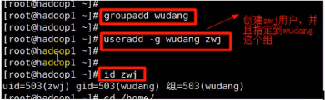

8.8、修改用户的组
8.8.1、指令（基本语法）
usermod –g 用户组 用户名
8.8.2、案例演示
创建一个shaolin组，将zwj用户修改到shaolin组下面。
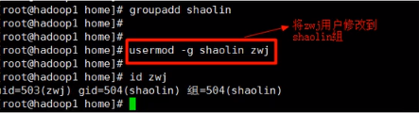

8.9、用户和组的配置文件
8.9.1、 /etc/passwd 文件
用户（user）的配置文件，记录用户的各种信息。
每行的含义：用户名：口令：用户标识号：组标识号：注释性描述：主目录：登陆shell
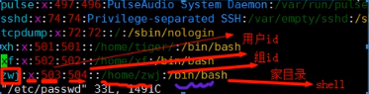
8.9.2、/etc/shadow 文件
口令的配置文件
每行的含义：登陆名：加密口令：最后一次修改时间：最小时间间隔：最大时间间隔：警告时间：不活动时间：失效时间：标志。
8.9.3、/etc/group 文件
组（group）配置文件，记录Linux所包含的组的信息。
每行的含义：组名：口令：组标识号：组内用户列表。
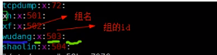

第9章 Linux实操篇 实用指令

9.1、指定运行级别
9.1.1、运行级别示意图
常用的运行级别是3 和 5
要修改默认的运行级别，可改文件 /etc/inittab 的 id:5-initdefault:这一行中的数字
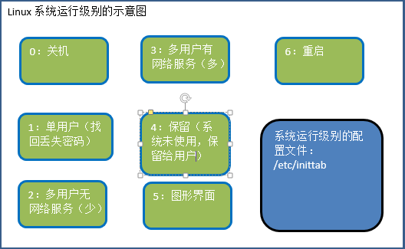
9.1.2、切换到指定运行级别的指令
基本语法：
init[012356] 没有4
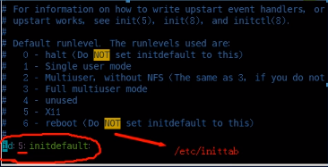
应用实例：
案例1：通过init来切换不同的运行级别，比如5—>3，然后关机。
init 3 init 5 init 0
9.1.3、面试题
如果我们忘记了root密码，怎么找回？
思路：1、先进入单用户模式 2、修改root 密码
因为进入到单用户模式，root 不需要密码就可以登录。
演示一把：在OS6显示的时候 按Enter 键 进入图示页面 ，按e键 进入编辑模式
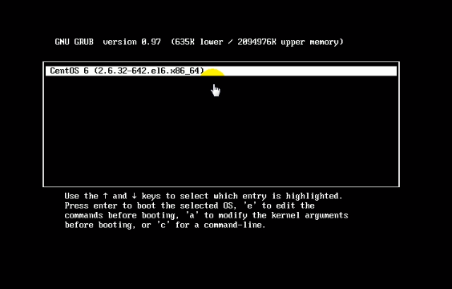
进入之后，将光标锁定在第二行，再按一下e键。
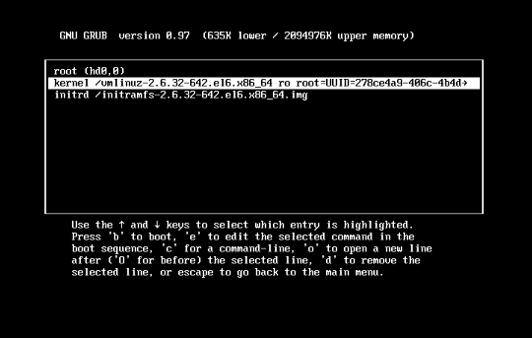
在浮动的光标处 写 1 进入单用户模式。
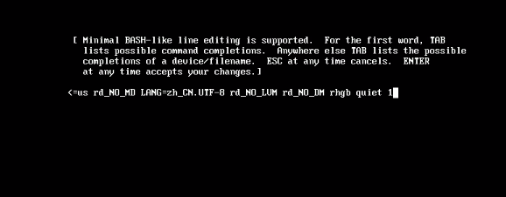
按Enter键 返回内核页面，再输入b键 进入boot引导即可。
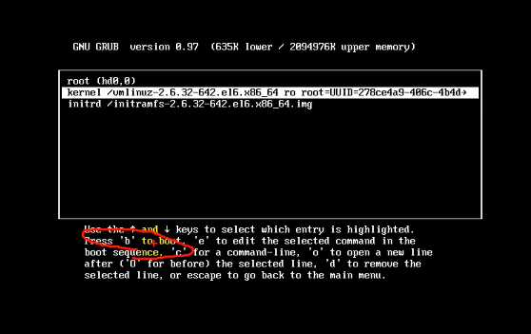
此时，你就可以以root用户的身份进入系统了，按之前操作，修改密码即可。
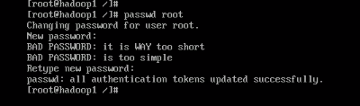
关于此处的理解：这里不能远程操作，除非你在服务器这，否则你也无法通过这种方式修改密码。
9.1.4 课堂练习
1）请设置我们的Linux运行级别，Linux运行后，直接进入到命令行界面，即进入到3运行级别。

方法：vim /etc/inittab直接在这里修改5->3，按：wq ，reboot即可。

9.2、帮助指令
9.2.1、介绍
当我们对某个指令不熟悉时，我们可以使用Linux提供的帮助指令来了解这个指令的使用方法。
9.2.2、man获得帮助信息
- 基本语法
man【命令或配置文件】（功能描述，获得帮助信息）
- 应用实例
案例：查看ls命令的帮助信息。
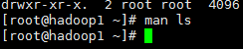
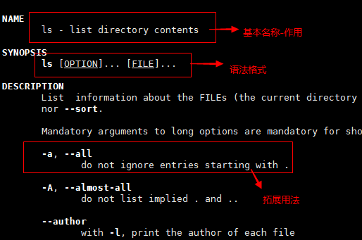
9.2.3、help 指令的用法
- 基本语法
help 命令 （功能描述，获得shell内置命令的帮助信息）
- 应用实例
案例：查看cd命令的帮助信息
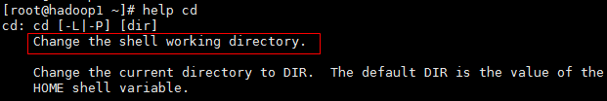
9.2.4、当一个指令不熟悉的如何学习的建议
直接使用百度翻译或者谷歌翻译。或者百度。

9.3、文件目录类
9.3.1、pwd指令
- 基本语法
pwd （功能描述，显示当前工作目录的绝对路径）
- 应用实例
案例：显示当前工作目录的绝对路径
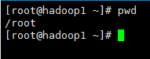

9.3.2、ls 指令
- 基本语法
ls 【选项】 【目录或是文件】
- 常用选项
-a： 显示当前目录所有的文件和目录，包括隐藏的文件和目录。
-l： 以列表的方式显示信息
- 应用实例
案例：查看当前目录的所有内容信息。
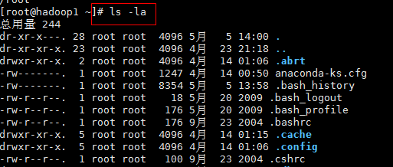
9.3.3、 cd 指令
- 基本语法
cd 【参数】 （功能描述，切换到指定目录）
- 常用参数
绝对路径和相对路径
如何理解绝对路径和相对路径：
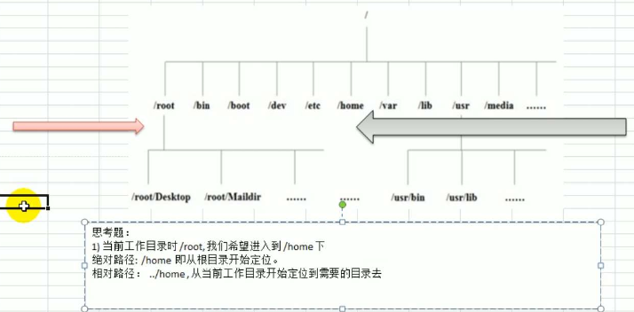
cd~ 或者cd ： 回到自己的家目录
cd.. 回到当前目录的上一级目录
- 应用实例
案例1：使用绝对路径切换到root目录
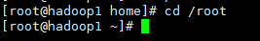
案例2：当前工作目录时/root,我们希望进入到/home下
绝对路径：/home 即从根目录开始定位。
相对路径：../home 从当前工作目录开始定位到需要的目录。（..回到上一级）
案例3：使用相对路径到/root目录
这里只有知道当前目录在哪里，才有可能写出这个指令，假设在/usr/lib
cd ../../root
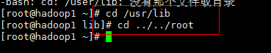
案例4：表示回到当前目录上一级目录
cd ..
案例5：回到家目录。
cd
cd ~ （中间有空格）
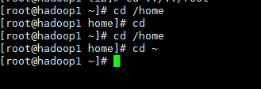
案例6：进入当前目录里面的一个目录：
cd ./（内部目录）
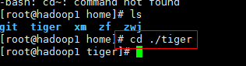
9.3.4、mkdir指令
- 基本介绍
mkdir指令用于创建目录 （make directory）
- 基本语法
mkdir【选项】要创建的目录
- 常用选项
-p：创建多级目录
- 应用实例
案例1：创建一个目录 /home/dog
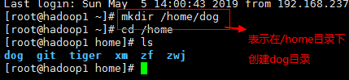
案例2：创建多级目录 /home/animal/tiger
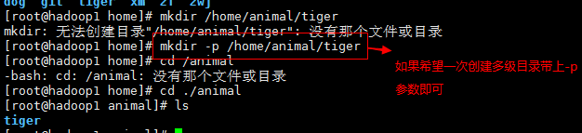
9.3.5 rmdir 指令
- 基本介绍
rmdir 指令删除空目录
- 基本语法
rmdir 【选项】 要删除的空目录
- 应用实例
案例1：删除一个目录/home/dog
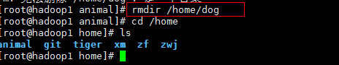
- 使用细节
rmdir删除的是空目录，如果目录下有内容则无法删除。
提示：如果需要删除非空目录，需要使用rm-rf 要删除的目录。
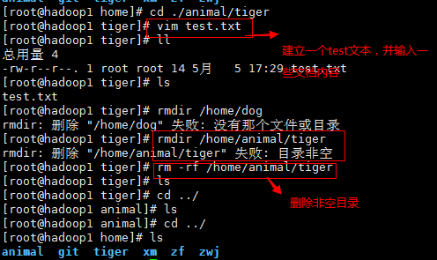
9.3.6 touch 指令
- 基本介绍
touch指令创建空文件
- 基本语法
touch 文件名称
- 应用实例
案例1：创建一个空文件hello.txt
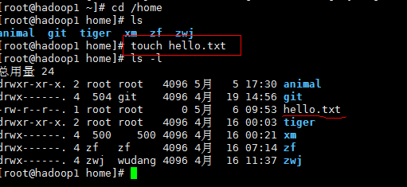
案例2：一次性创建多个空文件
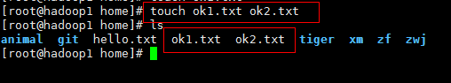
9.3.7 CP指令（重要）
- 基本介绍
cp指令拷贝文件到指定目录
- 基本语法
cp【选项】 source（源） dest（目标）
- 常用选项
-r：递归复制整个文件夹
- 应用实例
案例1：将/home/aaa.txt 拷贝到 /home/bbb 目录下（拷贝单个文件）
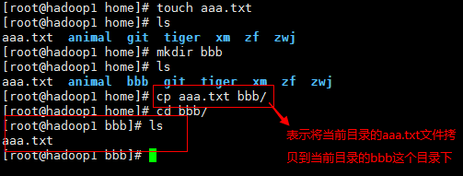
案例2：递归复制整个文件夹，举例。
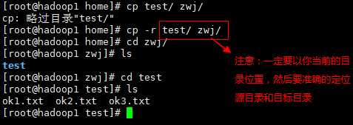
- 使用细节
强制覆盖不提示的方法：\cp
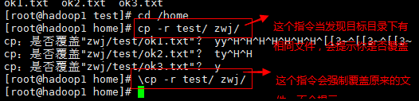
技术小技巧：
可以通过上下箭头键，调出原来使用过的指令。
9.3.8 rm指令
- 基本介绍
rm指令 移除【删除】文件或目录
- 基本语法
rm 【选项】 要删除的文件或目录
- 常用选项
-r：递归删除整个文件夹
-f：强制删除不提示
- 应用实例
案例1：将/home/aaa.txt 删除
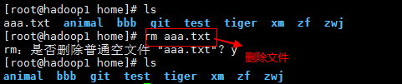
案例2：递归删除整个文件夹 /home/bbb
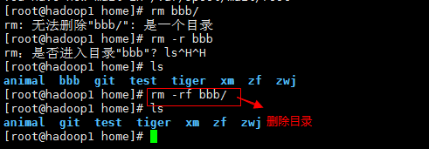
- 使用细节
强制删除不提示的方法，带上-f参数即可
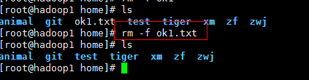
9.3.9 mv 指令
- 基本介绍
mv 移动文件 与目录 或重命名
- 基本用法
mv oldNameFile newNameFile （功能描述：重命名）

mv /temp/movefile /targetFolder (功能描述：移动文件)

- 应用实例
案例1：将 /home/aaa.txt文件 重新命名为 pig.txt
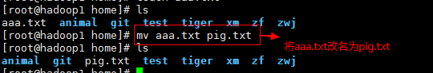
案例2：将/home/pig.txt 文件移动到/root 目录下
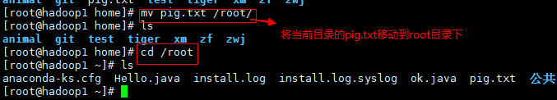
9.3.10 cat 指令
- 基本介绍
cat 查看文件内容
- 基本语法
cat 【选项】要查看的文件
- 常用选项
-n： 显示行号
- 应用实例
案例1： 用cat的方式 浏览 /etc/profile 文件的内容。，并显示行号。
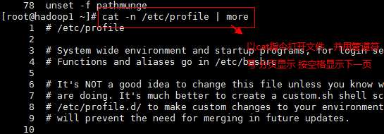
- 使用细节
cat 只能浏览文件，而不能修改文件，为了浏览方便，一般会带上管道命令 | more。
9.3.11 more 指令
- 基本介绍
more指令时一个基于VI编辑器的文本过滤器，它以全屏幕的方式按页显示文本文件的内容。more指令中内置了若干快捷键，详见操作说明：
- 基本语法
more 要查看的文件
- 操作说明
快捷键一栏
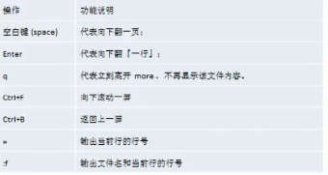
- 应用实例
案例：采用more 查看文件 /etc/profile
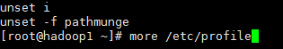
9.3.12 less 指令
- 基本介绍
less指令用来分屏查看文件内容，它的功能与more指令类似，但是比more更加强大，支持各种显视终端。less指令在显示文件内容时，并不是一次将整个文件加载之后才显示，而是根据显示需要加载的内容，对于大型文件具有较高的效率。
- 基本语法
less 要查看的文件
- 操作说明
快捷键设置：
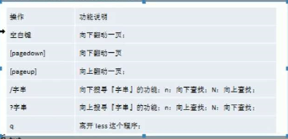
- 应用案例
案例：采用less查看一个大文件，/opt/Git.txt
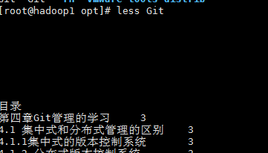
9.3.13 > 指令 和 >>指令
- 基本介绍
> 输出重定向 会将原来的文件内容覆盖
>> 追加 不会覆盖原来文件的内容，而是追加到文件的尾部
- 基本语法
1）ls-l > 文件 （功能描述：列表的内容写入文件a.txt中（覆盖写））
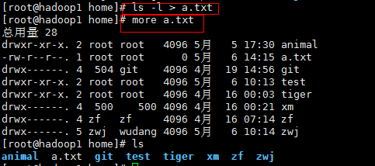
说明： ls –l > a.txt ，将ls –l 的显示内容覆盖写入到a.txt文件，如果该文件不存在，就创建该文件。
2）ls- al >>文件 （功能描述：列表的内容追加到文件aa.txt的末尾）
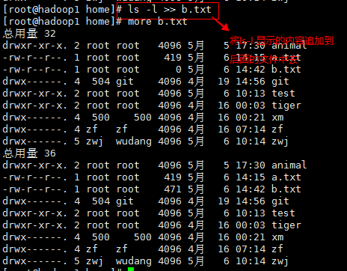
3）cat 文件1 > 文件2 （功能描述：将文件1的内容覆盖到文件2）
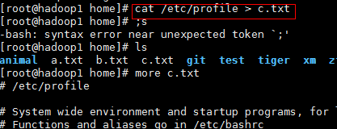
4）echo “内容” >> 文件 （功能描述：把“”里面的内容 追加写入到文件中，如果是>则表示覆盖）
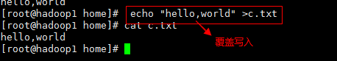
- 应用实例
案例1：将/home 目录下的文件列表 写入到/home/info.txt 中
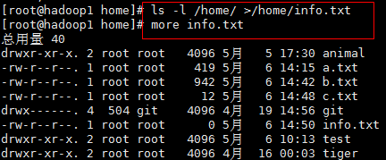
案例2：将当前日历信息追加到/home/mycal 文件中【提示 cal】
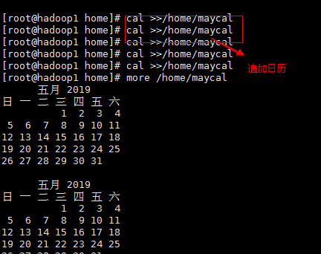
9.3.14 echo 指令
- 基本介绍
echo输出内容到控制台
- 基本语法
echo 【选项】 【输出内容】
- 应用实例
案例1：使用echo指令输出环境变量，输出当前的环境路径
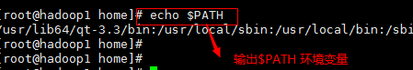
案例2：使用echo指令输出hello.world！
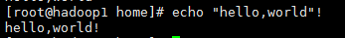
- 特别注意：感叹号必须放在双引号外面，只是感叹号。
9.3.15 head 指令
- 基本介绍
head 用于显示文件的开头部分内容，默认情况下 head指令显示文件的前10行内容。
- 基本语法
head 文件（功能描述：查看文件头10行的内容）
head –n 5 文件 （功能描述：查看文件头5行内容，5可以是任意行数）
- 应用实例
案例：查看/etc/profile 的前面5行代码
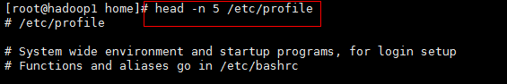
9.3.16 tail 指令
- 基本介绍
tail用于输出文件中尾部的内容，默认情况下，tail指令显示文件的后10行的内容。
- 基本语法
1）tail 文件 （功能描述：查看文件后10行内容）
2）tail –n 5 文件 （功能描述：查看文件后5行内容，5可以是任意行数）
3）tail –f 文件 （功能描述：实时追踪该文档的所有更新，工作中经常使用）
- 应用案例
案例1：查看 /etc/profile 最后5行的代码
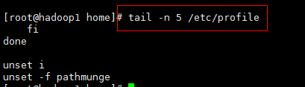
案例2：实时监控 mydate.txt，看看文件有变化时，是否看到，实时的追加日期。
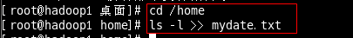
此处在Linux终端上 将ls-l 的内容追加到mydate.txt中，实时地Xshell中就会显示出来，如下图所示。
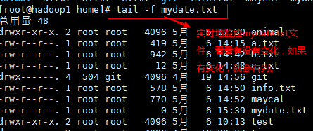
9.3.17 ln 指令
- 基本介绍
软链接也叫符号链接，类似于windows里的快捷方式，主要存放了链接其他文件的路径。
- 基本语法
ln –s 【原文件】【软链接名】（功能描述：给原文件创建一个软链接）
- 应用实例
案例1： 在/home 目录下创建一个软链接 linkToRoot，连接到/root 目录
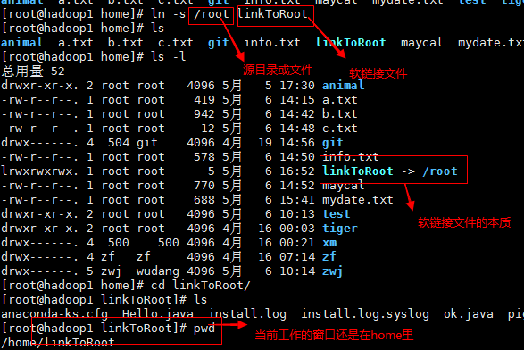
案例2： 删除软连接 linkToRoot
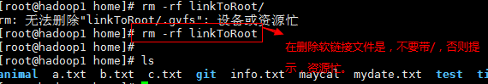
- 细节说明
当我们使用pwd指令查看目录时，仍然看到的是软链接所在目录。
9.3.18 history 指令
- 基本介绍
查看已经执行过历史命令，也可以执行历史指令。
- 基本语法
history （功能描述：查看已经执行过历史命令）
- 应用实例
案例1：显示所有的历史命令
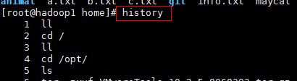
案例2：显示最近使用过的10个指令
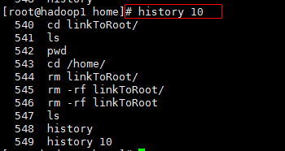
案例3：执行历史编号为547的指令
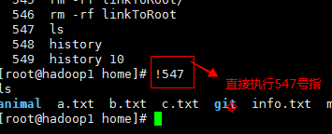

9.4 时间日期类
9.4.1 date 指令-显示当前日期
- 基本语法
1）date （功能描述：显示当前时间）
2）date +%Y （功能描述：显示当前年份）
3）date +%m （功能描述：显示当前月份）
4）date +%d （功能描述：显示当前是哪一天）
5）date + “%Y-%m-%d %H:%M:%S” （功能描述：显示年月日时分秒）
- 应用实例
案例1：显示当前时间信息
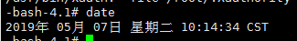
案例2：显示当前时间年月日
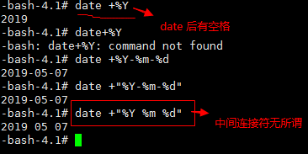
案例3：显示当前时间年月日时分秒
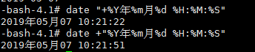
9.4.2 date 指令–设置日期
- 基本语法
date –s 字符串时间
- 应用实例
案例1：设置系统当前时间，比如设置成2018-10-10 11:22:22
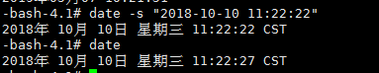
9.4.3 cal 指令
- 基本介绍
查看日历指令
- 基本语法
cal 【选项】 （功能描述：不加选项，显示本月日历）
- 应用实例
案例1：显示当前日历
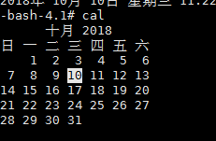
案例2：显示2020年日历
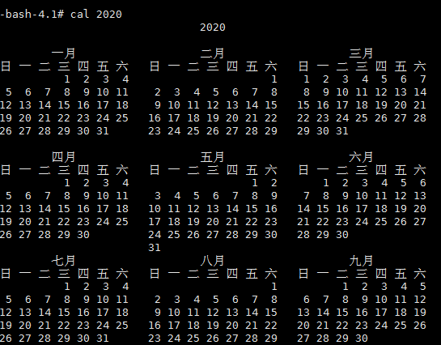

9.5 搜索查找类
9.5.1 find指令
- 基本介绍
find 指令将从指定目录向下递归地便利其各个子目录，将满足条件的文件或目录显示在终端。
- 基本语法
find 【搜索范围】 【选项】
选项说明：
-name <查询方式> （功能说明：按照指定的文件名查找模式查找文件）
-user<用户名> （功能说明：查找属于指定用户名所有文件）
-size<文件大小> (功能说明：按照指定的文件大小查找文件 大于+，小于-，等于=)
- 应用实例
案例1：按文件名：根据文件名查找/home 目录下的info.txt文件
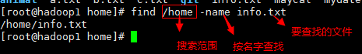
案例2：按拥有这，查找/opt目录下，用户名称为nobby的文件
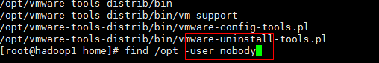
案例3：查找整个linux系统下大于20M的文件（+n 大于 –n 小于 n等于）
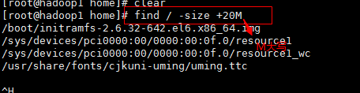
案例4：按照通配符进行查找
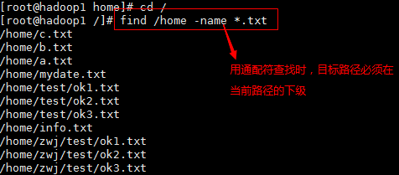
- 特别注意
按ctrl+c 退出检索
检索大小单位可以根据实际情况进行调整 （k小写）
9.5.2 locate 指令
- 基本介绍
locate 指令可以快速定位文件路径。locate指令利用事先建立的系统中所有文件名称及路径的locate数据库事先快速定位给定的文件。locate指令无需遍历整个文件系统，查询速度较快。为了保证查询结果的准确度，管理员必须定期更新locate时刻。
- 基本语法
locate 搜索文件
- 特别说明
由于locate指令基于数据库进行查询，所以第一次运行前，必须使用update指令创建locate数据库
- 应用实例
案例1：请使用locate指令快速定位info.txt文件所在目录。
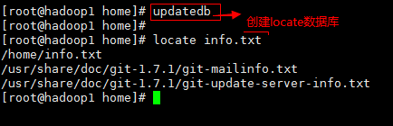
9.5.3 grep指令和管道符号|
- 基本介绍
grep 过滤查找 管道符号“|”,表示将前一个命令的处理结果输出传递给后面的命令处理。
- 基本语法
grep 【选项】查找内容 源文件
- 常用选项
-n 功能：显示匹配行及行号
- i 功能：忽略字母大小写
- 应用实例
案例1：请在 info.txt 文件里面查找 “.txt”所在行，并且显示行号。
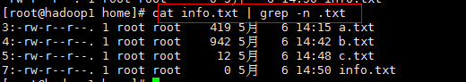

9.6 压缩和解压类
9.6.1 gzip/gunzip指令
- 基本介绍
gzip 用于压缩文件 gunzip 用于解压的
- 基本语法
gzip 文件 （功能描述：压缩文件，只能将文件压缩为*-gz文件）
gunzip 文件 gz （功能描述：解压缩文件命令）
- 应用实例
案例1：gzip压缩，将/home 下的info.txt文件进行压缩
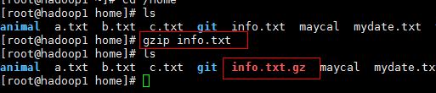
案例2：gunzip解压缩，将/home下的 info.txt.gz文件进行解压缩操作
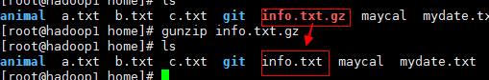
- 细节说明
当我们使用gzip 对文件进行压缩后，不会保留原来的文件。

9.6.2 zip/unzip 指令
- 基本介绍
zip 用于压缩文件， unzip 用于解压文件，这个在项目打包发布中很有用。
- 基本语法
zip 【选项】 XXX.zip 将要压缩的内容（功能描述：压缩文件和目录命令）
unzip 【选项】XXX.zip （功能描述：解压缩文件）
- zip常用选项
-r 递归压缩，即压缩目录
- unzip常用选项
-d <目录> ：指定解压后文件的存放目录
- 应用实例
案例1：将/home 下的所有文件进行压缩成mypackage.zip
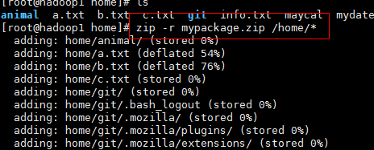
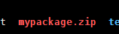
案例2：将mypackage.zip解压到/opt/tmp 目录下
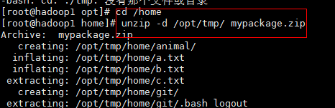
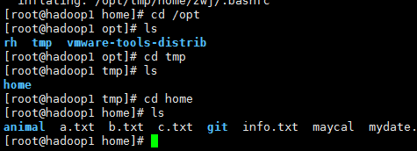
9.6.3 tar 指令
- 基本介绍
tar 指令 是打包指令，最后打包的文件是 .tar.gz 的文件
- 基本语法
tar 【选项】 XXX.tar.gz 打包的内容（功能描述： 打包目录，压缩后的文件格式.tar.gz）
- 基本选项
-c （产生.tar 打包文件）
-v （显示详细信息）
-f （指定压缩后的文件名）
-z （打包同时压缩）
-x （解包.tar 文件）
- 应用实例
案例1：压缩多个文件，将/home/a1.txt 和/home/a2.txt 压缩成 a.tar.gz
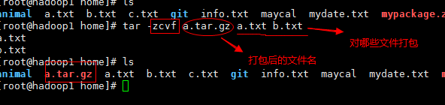
案例2：将/home 的文件夹 压缩成 myhome.tar.gz
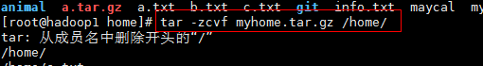
案例3：将 a.tar.gz 解压到当前目录
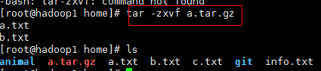
案例4：将myhome.tar.gz 解压到/opt/tmp2 目录下
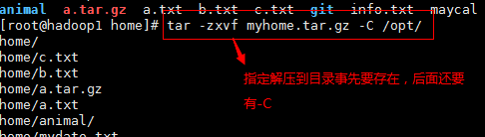
指定解压到的目录要事先存在，否则会报错。

第10章Linux 实操篇 组管理和权限管理

10.1 Linux 组的基本介绍
- 基本介绍
在Linux中的每一个用户必须属于一个组，不能独立于组外。在linux中每个文件有
所有者、所在组、其他组的概念。
1）所有者
2）所在组
3）其它组
4）改变用户所在组
- 示意图
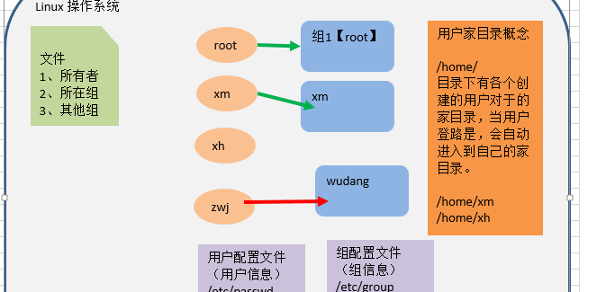

10.2 文件/目录 所有者
- 基本介绍
一般为文件的创造者，谁创建了该文件，就自然的成为该文件的所有者。
10.2.1查看文件所有者
1）指令： ls –ahl
2）应用实例：创建一个组police，再创建一个用户 tom，然后使用tom来创建一个文件，看看情况如何.
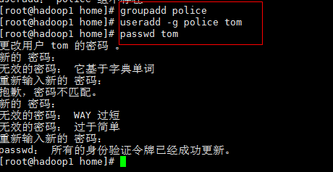
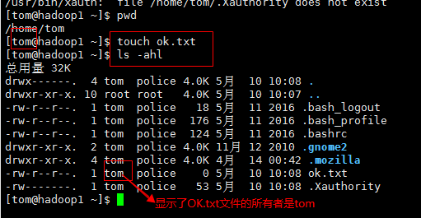
10.2.2 修改文件所有者
- 基本语法
指令：chown 用户名 文件名
- 应用案例
要求：使用root 创建一个文件apple.txt ，然后将其所有者修改为tom。
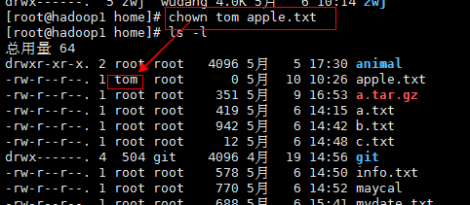
特别注意：但组依然还是root。

10.3 组的创建
- 基本指令
groupadd 组名
- 应用实例“
创建一个组，monster
创建一个用户，并放入到monster组中
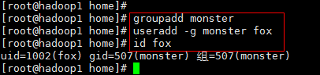”

10.4 文件/目录 所在组
- 基本介绍
当某个用户创建一个文件后，默认这个文件所在组就是该用户所在的组。
10.4.1 修改文件所在组
- 基本指令
chgrp 组名 文件名
- 应用实例
使用root用户创建文件 orange.txt，看看当前这个文件属于哪个组，然后将这个文件所在组，修改到police组。
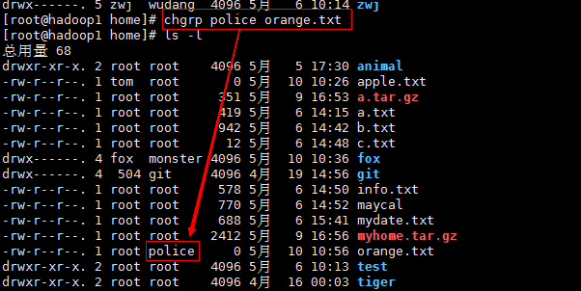

10.5 其他组
- 基本介绍
除文件的所有者和所在组的用户外，系统的其他用户都是文件的其他组。

10.6 改变用户所在组
- 基本介绍
在添加用户时，可以指定该用户添加到哪个组中，同样的用root管理权限可以改变某个用户所在组
- 改变用户所在组
1）usermod –g 组名 用户名
2）usermod –d 目录名 用户名 改变该用户登陆的初始目录
- 应用实例
创建一个土匪组（bandit）将tom这个用户从原来的police组修改到bandit组。
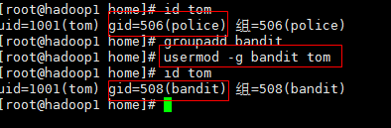

10.7 权限的基本介绍
10.7.1 基本介绍
- 举例说明
ls –l 中显示的内容如下：
-rwxrw-r- - l root root 1213 Feb 2 09:39 abc
1）第0位确定文件类型（d,-,l,c,b）
2）第1-3位确定所有者（该文件的所有者）拥有该文件的权限. ---User
3）第4-6位确定所属组（同用户组的）拥有该文件的权限。---Group
4）第7-9位确定其他用户拥有该文件的权限。---Other
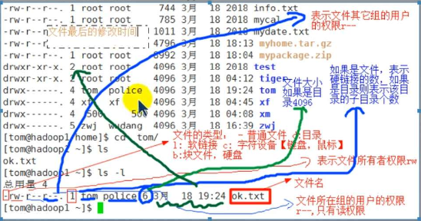
10.7.2 rwx权限详解
- rwx作用到文件
1）【r】代表可读（read）：可以读取，查看。
2）【w】代表可写（write）：可以修改，但是不代表可以删除该文件，删除一个文件的前提条件是对该文件所在的目录有写权限，才能删除该文件。
3）【x】代表可执行【execute】：可以被执行。

- rwx作用到目录
1）【r】代表可读（read）：可以读取，ls查看目录内容。
2）【w】代表可写（write）：可以修改，目录内创建+删除+重命名目录。
3）【x】代表可执行（execute：可以进入该目录）。

第一组rwx ：文件拥有者权限是读，写，执行
第二组rw- ：与文件拥有者同一组的用户权限是读，写但不能执行。
第三组r-- ： 不与文件拥有者同组的其他用户的权限是读不能写和执行
可以用数字表示为：r=4，w=2，x=1 因此rwx=4+2+1=7

10.8 修改权限 –chmod
10.8.1 基本说明
通过chmod指令，可以修改文件或目录的权限
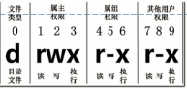
10.8.2 第一种方式：+、-、=变更权限
u：所有者 g：所在组 o：其他人 a：所有人（u、g、o的总和（优吉欧））
1）chmod u=rwx，g=rx，o=x 文件目录名 给后面的文件目录，赋予对应的属主权限
2）chmod o+w 文件目录名 给其他人赋予写权限
3）chmode a-x 文件目录名 给所有人删除掉执行的权限
- 案例演示
1）给abc文件的所有者读写执行的权限，给所在组读执行的权限，给其他组执行权限。
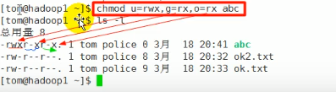
2）给abc文件的所有者除去执行的权限，增加组写的权限。
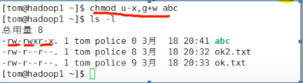
3）给abc文件的所有用户添加读权限。
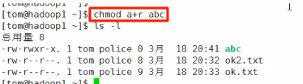
10.8.3 第二种方式 ：通过数字变更权限
- 基本语法说明
r=4，w=2，x=1 rwx=4+2+1=7
chmod u=rwx,g=rx,o=x 文件名
相当于 chmod 751 文件名
- 案例演示
要求：将/home/abc 文件的权限修改成 rwxr-xr-x 用数字的方式实现：
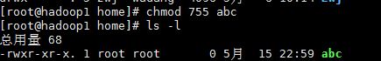

10.9 修改文件所有者 –chown
10.9.1 基本介绍
chown newowner file 改变文件的所有者
chown newowner：newgroup file 改变用户的所有者和所有组
-R 如果是目录，则是其下所有子文件或目录递归生效
10.9.2 案例演示
1）请将/home/abc.txt文件的所有者改成tom
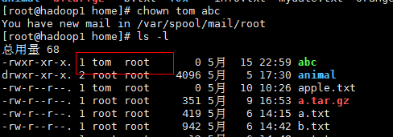
2）请将/home/kkk 目录下所有的文件和目录的所有者都修改成tom
首先应该使用root 用户来操作。
将kkk目录下所有的文件，包括子目录和子目录下的所有文件递归到tom。
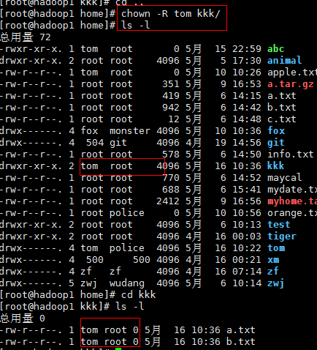

10.10 修改文件所在组
- 基本介绍
chgrp newgroup file 改变文件的所有组
- 案例演示
1）请将/home/abc 文件的所在组 修改成bandit
chgrp bandit /home/abc
2）请将/home/kkk 目录下所有的文件和目录的所在组都修改成bandit
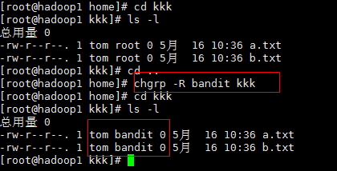

10.11 最佳实践- 警察和土匪的游戏
police ，bandit
jack，jerry 警察
xh xq 土匪
1）创建组
bash>groupadd police
bash>groupadd bandit
2）创建用户
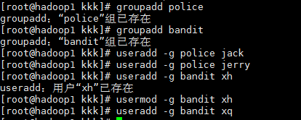
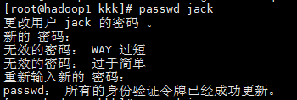
创建用户后，必须指定密码，否则登陆会有问题。
3）jack 创建一个文件，自己可以读写，本组人可以读，其他组没人任何权限
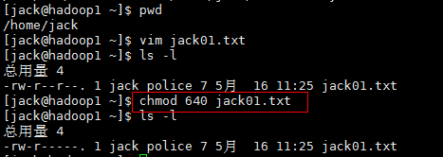
4）jack 修改一个文件，让其他组人可以读，本族人可以读写
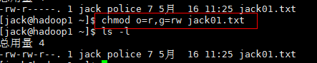
5）xh 投靠警察，看看是否可以读写
先用root 修改xh所在组。
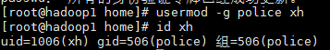
使用jack给他们家目录/home/jack 给一个所在组的rx权限：
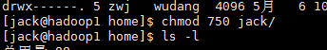
xh 需要注销再到jack目录下就可以操作jack的文件了。

第11章 实操篇 crond 任务调度

11.1 概述
11.1.1 原理示意图
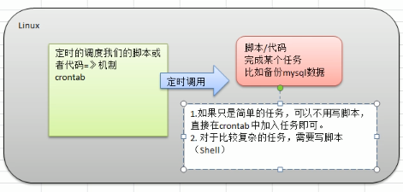
11.1.2 基本介绍
crontab 进行定时任务的设置
任务调度是指系统在某个时间执行的特定的命令或程序
任务调度的分类：1、系统工作：有些重要的工作必须周而复始的进行，比如病毒查杀。
2、个别用户工作：个别用户希望执行某些程序，比如对mysql 数据库进行备份。
11.1.3基本语法
crontab 【选项】
- 常用选项
-e 编辑crontab 定时任务
-l 查询crontab 任务
-r 删除当前用户所有的crontab任务
11.1.4 快速入门案例
- 任务要求
设置任务调度文件：/etc/crontab
设置个人任务调度。执行 crontab –e 的命令。
接着输入任务到调度文件
如： */1 * * * * ls –l /etc/ >> /tmp/to.txt 命令
意思是：每小时的每分钟执行 ls –l /etc/ >> /tmp/to.txt命令
- 步骤如下：
1）crontab –e
2）*/1 * * * * ls –l /etc/ >> /tmp/to.txt
3）当保存退出后调用程序。
4）在每一分钟就会自动调用 ls –l /etc/ >> /tmp/to.txt
- 参数细节说明：
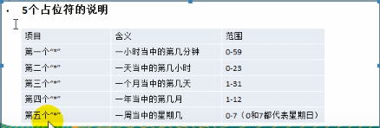
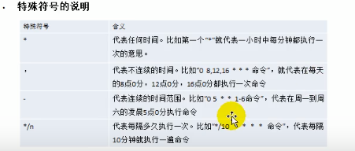
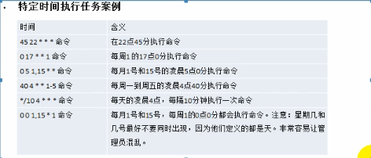

11.2 任务调度的几个应用实例
- 案例说明
1、每隔1分钟，就将当前的日期信息追加到/tmp/mydate 文件中。
1）先写一个文件 /home/mytask1.sh
date >> /tmp/mydate
2)给mytask1.sh 一个可执行权限
chmod 744 /home/mytask1.sh
3）crontab –e
4）*/1 * * * * /home/mytask1.sh
5）成功
2、每隔1分钟，就将当前的日期和日历信息追加到 /home/mycal 文件中。
1）先写一个文件 /home/mytask2.sh
date >> /tmp/mycal
cal >> /tmp/mycal
2)给mytask2.sh 一个可执行权限
chmod 744 /home/mytask2.sh
3）crontab –e
4）*/1 * * * * /home/mytask2.sh
5）成功
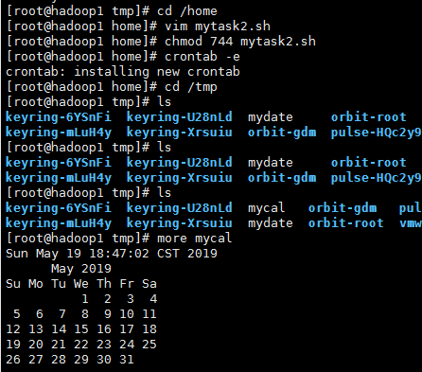
3、每天陵城2:00 将mysql数据库 testdb，备份到文件中。
1）先写一个文件 /home/mytask3.sh
/usr/local/mysql/bin/mysqldump-u-root-proot testdb > /tmp/mydb.bak
2)给mytask3.sh 一个可执行权限
chmod 744 /home/mytask3.sh
3）crontab –e
4）0 2 * * * * /home/mytask3.sh
5）成功
- crond 相关指令
1）crontab –r 终止任务调度
2）crontab –l 列出当前有哪些任务调度
3）service crond restart 【重启任务调度】

第12章 实操篇 Linux 磁盘分区、挂载

12.1 分区的基础知识

12.2 Linux 分区
12.2.1 原理介绍
1）Linux来说无论有几个分区，分给哪一目录使用，它归根结底就只有一个根目录，一个独立且唯一的文件结构，Linux中每个分区都是用来组成整个文件系统的一部分。
2）Linux 采用了一种叫“载入”的处理方法，它的整个文件系统中包含了一整套的文件和目录，
且将一个分区和一个目录联系起来，这是要载入一个分区将使它的存储空间在一个目录下获得。
3）示意图
12.2.1 硬盘说明

12.2.3使用 lsblk（老师不离开）指令查看当前系统分区情况
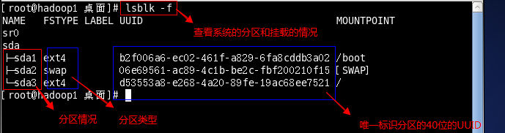
挂载点
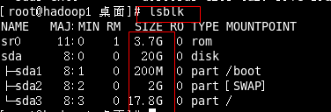

12.3 挂载的经典案例
12.3.1 案例要求
需求是给我们的Linux 系统增加一个新的硬盘，并且挂载到/home/newdisk.
12.3.2 如何增加一块硬盘
1）虚拟机添加硬盘
2）分区 fdisk /dev/sdb
3）格式化mkfs –t ext4/dev/sdb1
4）临时挂载 先创建一个/home/newdisk ，挂载： mount /dev/sdb1 /home/newdisk
5）设置可以自动挂载（永久挂载，当你重启系统，仍然可以挂载到/home/newdisk上）。
vim /etc/fstab
/dev/sdb1 /home/newdisk ext4 defaults 0 0

12.3具体的操作步骤
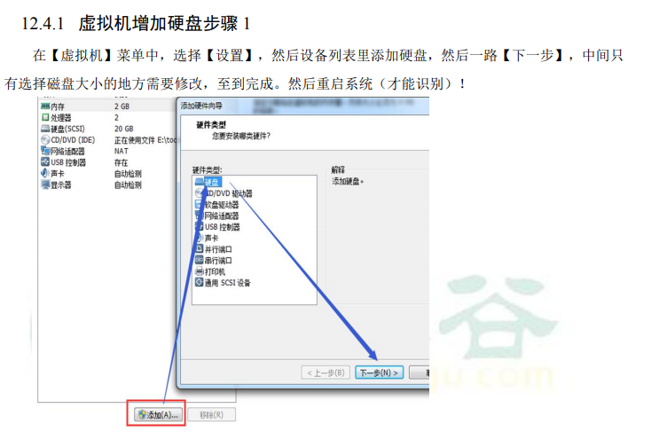
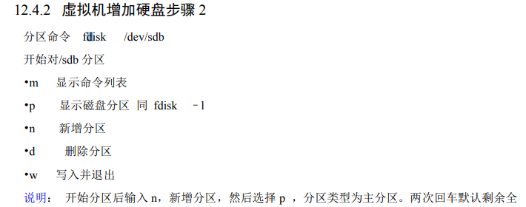
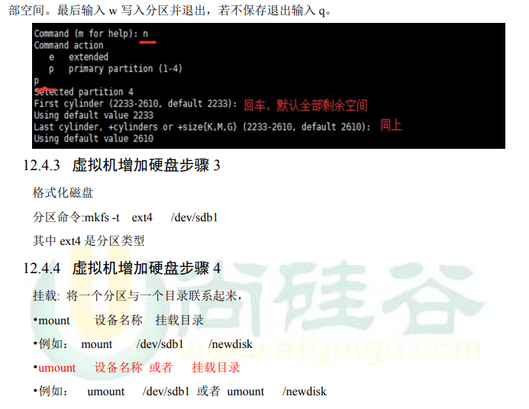
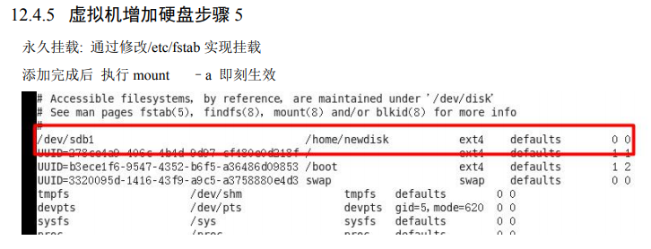

12.4 磁盘情况查询
12.4.1 查询系统整体磁盘的使用情况
- 基本语法
df –h
- 应用实例
查询系统整体磁盘使用情况
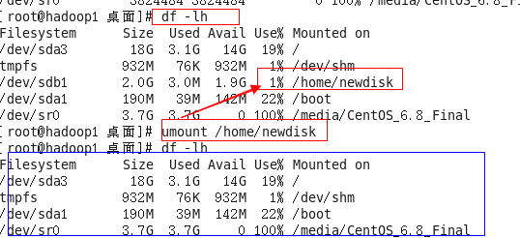
12.4.2 查询指定目录的磁盘使用情况
- 基本语法
du –h /目录
查询指定目录的磁盘占用情况，默认为当前目录
- 常用选项
-s 指定目录占用大小汇总
-h 带计量单位
-a 含文件
--max –depth=1 子目录深度
-c 列出明细的同时，增加汇总值
- 应用实例
查询 /opt 目录的磁盘占用情况，深度为1
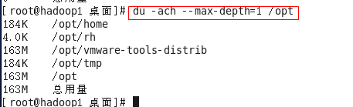

12.5 磁盘情况-工作实用指令
12.5.1 具体案例
1）统计/home 文件夹下文件的个数
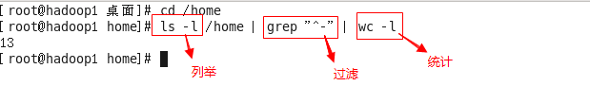
2）统计/home 文件夹下目录的个数
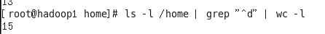
3）统计/home 文件夹下文件的个数，包括子文件夹里面的
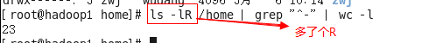
4）统计文件夹下目录的个数，包括子文件夹里的
5）以树状显示目录结构。
可以通过yum install +安装的指令
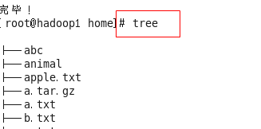
在当前目录下直接使用tree即可。

第13 章 实操篇 网络配置

13.1 Linux 网络配置原理图（含虚拟机）
目前我们网络配置采用的是NAT模式
windows上的虚拟网卡（本机上 cmd—>ipconfig）
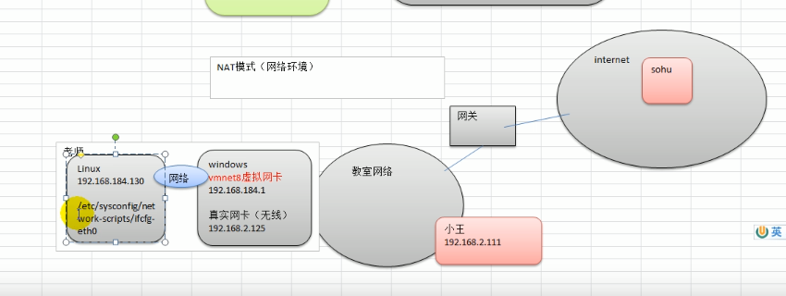
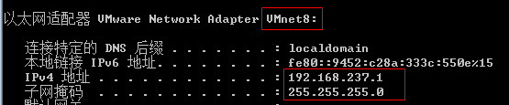
真实的上网卡：此处为无线网卡
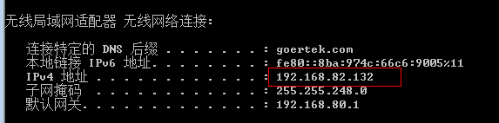

13.2 查看网路IP和网关
13.2.1 查看虚拟网络编辑器
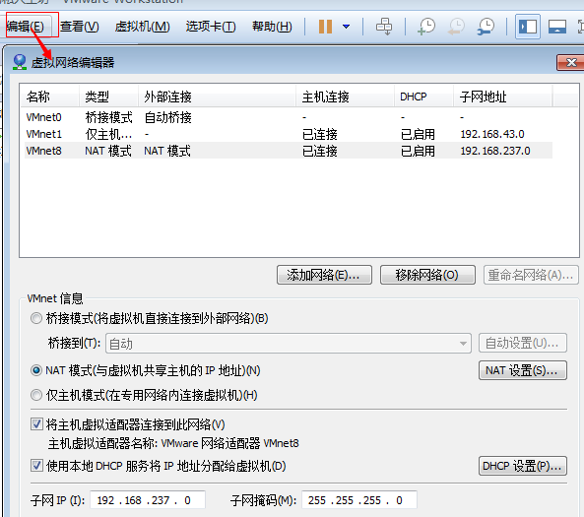
13.2.2 修改虚拟网卡的网络地址
方框出修改保存即可。

13.2.3 查看windows 环境中的VMnet8 网络配置
1）ipconfig指令
2）通过网络和共享中心里面的更改适配器设置 查看
13.2.4 ping测试主机之间网络连通性
- 基本语法
ping 目的主机 （功能描述：测试当前服务器是否可以连接目的主机）
退出：ctrl+c
- 应用实例
测试当前服务器是否可以连接百度
【root@hadoop100 桌面】# ping www.baidu.com

13.3 Linux 网络配置环境
13.3.1 第一种方法（自动获取）
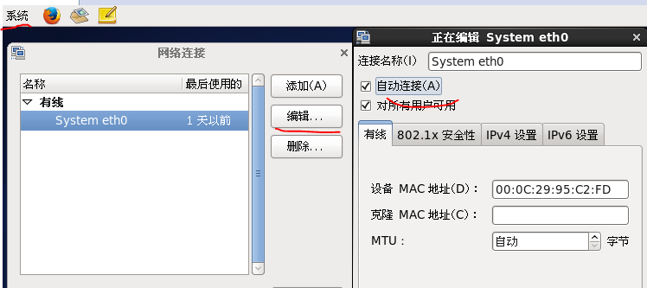
缺点：Linux启动后会自动获取IP 缺点是每次获取的IP地址不一样。这个不适用于做服务器，因为我们服务器的IP地址是需要固定的。
13.3.2 第二种方法（固定IP）
- 说明
直接修改配置文件来制定IP，并可以连接到外网（程序员推荐），编辑 vim
/etc/sysconfig/network-scripts/ifcfg-eth0（eth0网卡的配置文件）
要求：将IP地址改成静态的。ip地址为：192.168.184.130
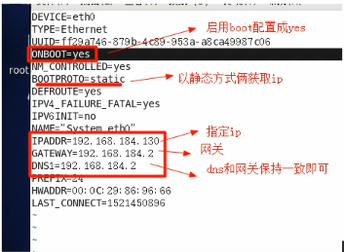
修改后一定要重启服务
1）service network restart
2）reboot
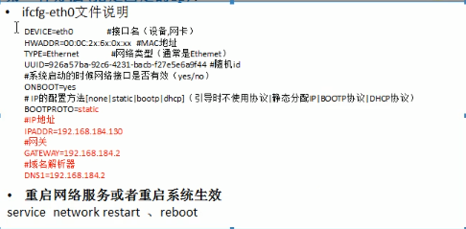
测试截图：
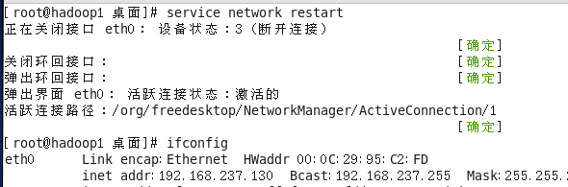
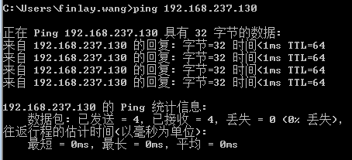
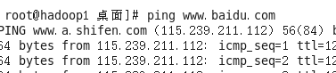
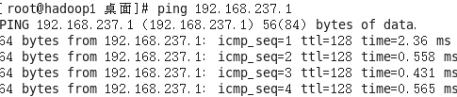

第14章 实操篇 进程管理

14.1 进程的基本介绍
1)在Linux 中，每个执行程序（代码）都称为一个进程，每一个进程都分配一个ID号。
2）每一个进程，都会对应一个父进程，而这个父进程可以复制多个子进程。例如www服务器。
3）每个进程都可能以两种方式存在，前台与后台。前台进程就是用户目前屏幕上可以进行操作的，后台进程则是实际在操作，但由于屏幕上无法看到进程，通常使用后台方式执行。
4）一般系统的服务都是以后台进程的方式存在，而且都会常驻在系统中，直到关机才结束。

14.2 显示系统执行的进程
说明：查看进程使用的指令是 ps 一般来说使用的参数是 ps –aux
14.2.1 ps 显示的信息选项：
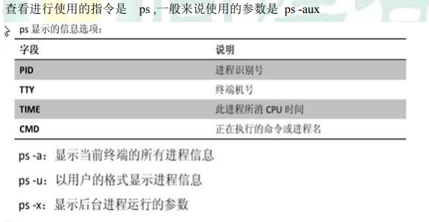
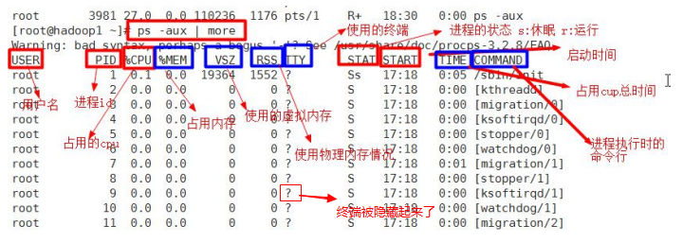
14.2.2 ps指令详解
1）指令：ps –aux | grep xxx，这个组合比较常用，比如我看看有没有sshd的服务
2）指令说明
- System V 展示风格
- USER:用户名称
- PID：进程号
- %CPU：进程占用CPU的百分比
- %MEM：进程占用物理内存的百分比
- VSZ：进程占用的虚拟内存大小（单位: KB）
- RSS：进程占用的物理内存大小（单位：KB ）
- TT: 终端名称，缩写
- STAT： 进程状态，其中S-睡眠，s-表示该进程是会话的先导进程，N-表示进程拥有比普通优先级更低的优先级，R-正在运行，D-短期等待，Z-僵死进程，T-被跟踪或者被停止等等。
- STARTED：进程的启动时间
- TIME:CPU 时间，即进程使用CPU的总时间。
- COMMAND： 启动进程所用的命令和参数，如果过长会被截断显示。
14.2.3应用实例
要求：以全格式显示当前所有的进程，查看进程的父进程。
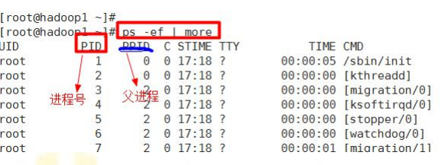
- ps –ef 是以全格式显示当前所有的进程
- -e 显示所有的进程。 -f 全格式。
- ps –ef | grep xxx
- 是BSD风格
- UID :用户ID
- PID: 进程ID
- PPID : 父进程ID
- C：CPU用于计算执行优先级的因子。数值越大，表明进程是CPU密集型运算，执行优先级会降低；数值越小，表明进程是I/O 密集型运算，执行优先级会提高。
思考题：如果我们希望查看sshd进程的父进程号是多少，应该怎样查询？
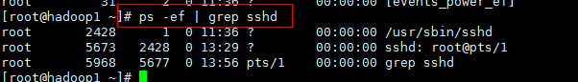

14.3 终止进程Kill 和 killall
14.3.1 介绍
若是某个进程执行一般需要停止时，或是已消耗了很大ode系统资源时，此时可以考虑停止 该进程。使用kill命令来完成此项任务
14.3.2 基本语法
kill 【选项】 进程号 （功能描述：通过进程号杀死进程）
killall 进程名称 （功能描述：通过进程名称杀死进程，也支持通配符，这在系统因负载过大而变得很慢时很有用）
14.3.3 常用选项
-9 表示强迫进程立即停止
14.3.4最佳实践
案例1：踢掉某个非法登陆用户
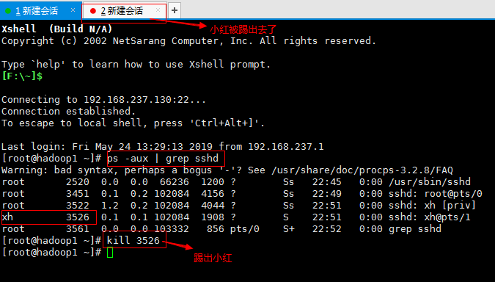
案例2：终止远程登陆服务sshd，在适当时候再次重启sshd服务
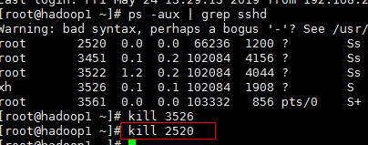
用Xshell再次执行时就会直接退出了。
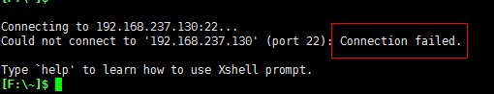
案例3：终止多个gedit编辑器【killall，通过进程名称来终止进程】
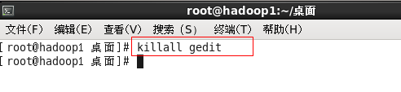
案例4：强制杀掉一个终端
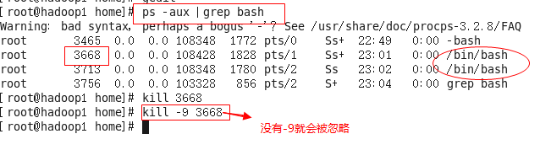

14.4 查看进程数pstree
- 基本语法
pstree【选项】，可以更加直观的来看进程信息。
- 常用选项
-p 显示进程的PID
-u 显示进程的所属用户
- 应用实例
案例1：请以树状的形式显示进程的pid
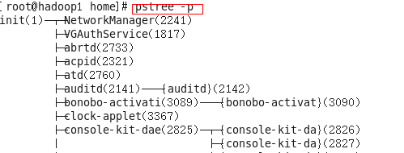
案例2：请以树状的形式显示进程的用户id
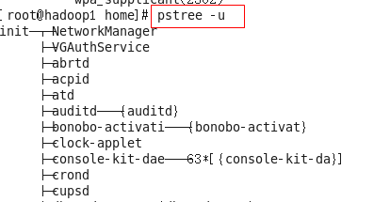

14.5 服务（Service）管理
14.5.1 介绍
服务（service）本质就是进程，但是是运行在后台的，通常都会监听某个端口，等待其
它程序的请求，比如（mysql，sshd，防火墙等），因此我们又称为守护进程，是Linux中非常
重要的知识点。【原理图】
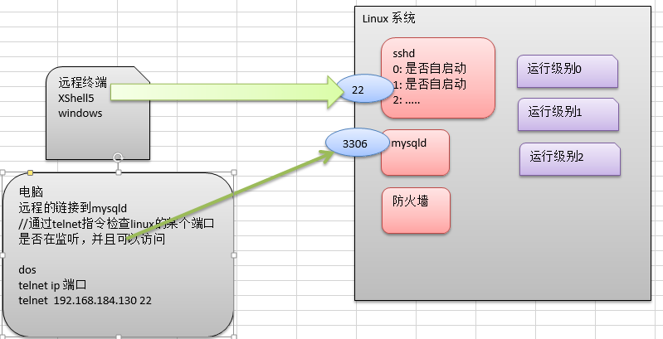
14.5.2 service 管理指令
service 服务名【start|stop|restart|reload|status】
在CentOs 7.0 后，不再使用service，而是使用systemctl
14.5.3 使用案例
1）查看当前防火墙的状况，关闭防火墙和重启防火墙
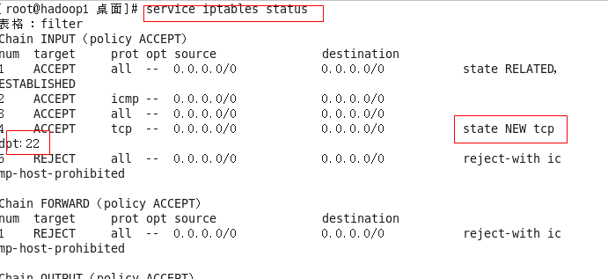
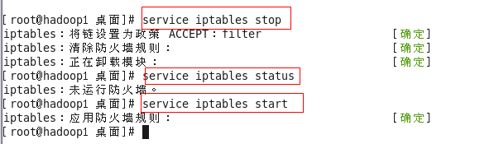
14.5.4 细节讨论
1）关闭或者启用防火墙后，立即生效。【telnet 测试 某个端口即可】
2）这种方式只是临时生效，当重启系统后，还是回归以前对服务的设置。
3）如果希望设置某个服务自启动或关闭永久生效，要使用chkconfig指令。
14.5.5 查看服务名
方式1： 使用setup -->系统服务 就可以看到
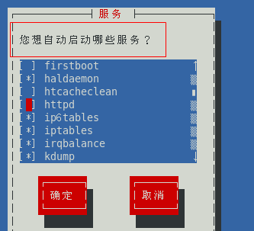
方式2： /etc/init.d /服务名称
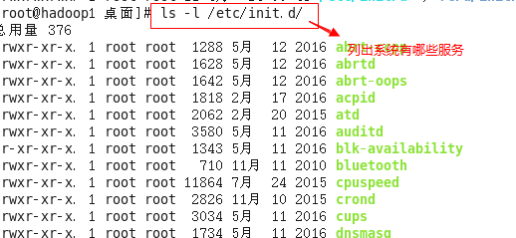
14.5.6 服务的运行级别（runlevel）：
查看或者修改默认级别 ：vim /etc/inittab (具体参照第9章)
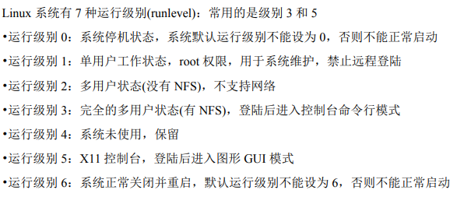
14.5.7 开机的流程说明
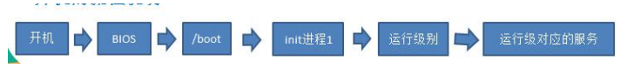
14.5.8 一个思考题
如果不小心将默认的运行级别设置成0 或者 7 ，怎么处理？
进入单用户模式，修改成正常的即可……
14.5.9 chkconfig指令
- 介绍
通过chkconfig 命令可以给每个服务的各个运行级别设置自启动/关闭
- 基本语法
1）查看服务 chkconfig -- list | grep xxx
2）chkconfig 服务名 --list
3）chkconfig –level 5 服务名 on/off
请将sshd 服务在运行级别为5 的情况下，不要自启动。
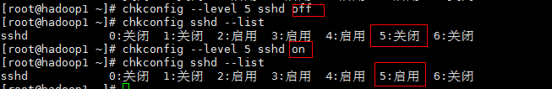
14.5.10 应用实例
1）案例1：请显示当前系统所有服务的各个运行级别和运行状态
bash>chkconfig - -list
2）案例2：请查看sshd服务的运行状态
bash>service sshd status
3）案例3：将sshd服务在运行级别5下设置为不自动启动，看看有什么效果？
bash>chkconfig - -level 5 sshd off
4）案例4：当运行级别为5是，关闭防火墙
bash>chkconfig - -level 5 iptables off
bash>service iptables stop
5）案例5：在所有运行级别下，关闭防火墙
bash>chkconfig iptables off
6）案例6：在所有运行级别下，开启防火墙
bash>chkconfig iptables on
- 使用细节
1）chkconfig 重新设置服务后自启动或关闭，需要重启机器reboot才能生效。

14.6 动态监控进程
14.6.1 基本介绍
top与ps命令很相似。它们都是用来显示正在进行的进程。其双方最大的不同点在于，top在执行一段时间后，可以更新正在运行的进程。
- 基本语法
top 【选项】
- 选项说明
-d 秒数 指定top命令每隔几秒更新，默认是3秒更新在top命令的交互模式中可以执行的命令。
-i 使top 不显示任何闲置或者僵死进程
-p 通过指定监控进程ID来仅仅监控某个进程的状态。
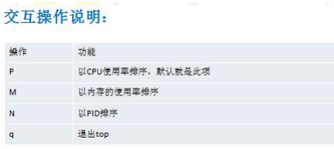
14.6.2 应用实例
案例1：监视特定用户
top：输入此命令，按回车键，查看执行的进程
u：然后输入“u”回车，再输入用户名，即可
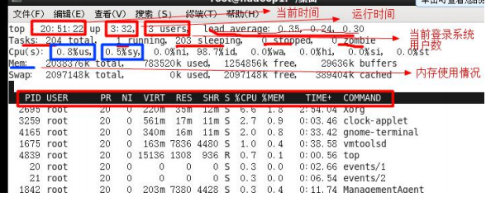
案例2：终止指定的进程
top：输入此命令，按回车键，查看执行的进程
k：然后输入“k”回车，再输入需要终止进程的ID号，即可
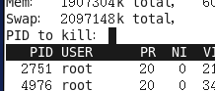
案例3：指定系统状态的更新时间（每隔10秒自动更新）
bash> top –d 10
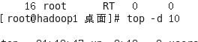
14.6.3 查看系统网络情况 netstat（重要）
- 基本语法
netstat 【选项】
- 基本选项
-an 按一定顺序排列输出
-p 显示哪个进程在调用
- 应用案例
查看系统所有的网络服务
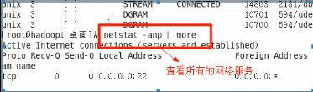
查看名为sshd的服务的信息
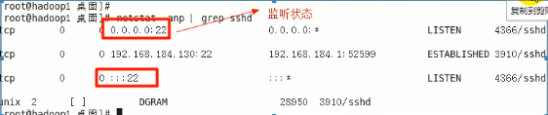

第15章 实操篇 RPM 和 YUM

15.1 RPM包管理
15.1.1 基本介绍
一种用于互联网下载包的打包和安装工具，具有生成.RPM扩展名的文件。原本是RedHat使
使用的，但因为十分好用，逐渐演变成一个通用标准，类似于windows中的setup.exe。
15.1.2 rpm包的简单的查询指令：
查询已安装的rpm列表 rpm –qa | grep xx
请查询看一下，当前的Linux有没有安装firefox。
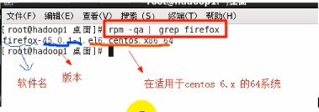
15.1.3 rpm包名基本格式
一个rpm包名：firefox-45.0.1-1.el6.centos.x86_64.rpm
名称：firefox
版本号：45.0.1-1
适用操作系统：el6.centos.x86_64
表示centos6.x的64位系统
如果是i686、i386表示32位系统，noarch表示通用。
15.1.4 rpm包的其它查询指令
rpm –qa 查询所安装的所有rpm包
rpm –qa | more[分页显示]
rpm –qa | grep X [rpm –qa | grep firefox]
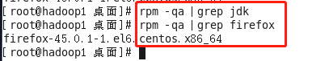
rpm –q 软件包名：查询软件包是否安装
rpm –q firefox
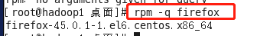
rpm –qi 软件包名：查询软件包信息
rpm –qi file
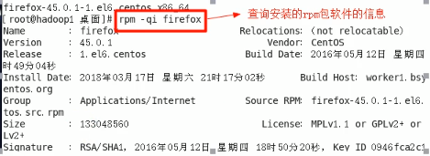
rpm –ql 软件包名 查询软件包中的文件
rpm –ql firefox
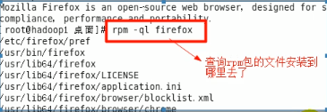
rpm –qf 文件全路径名 查询文件所属的软件包
rpm –qf /etc/passwd
rpm –qf /root/install.log
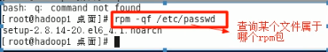
15.1.5 卸载rpm包
- 基本语法
rpm –e RPM包的名称
- 应用案例
1）删除firefox软件包
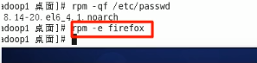
- 细节问题
1）如果其他软件包依赖于您要卸载的软件包，卸载时则会产生错误信息。
如 $rpm –e foo
removing these packages would break dependencies:foo is needed by bar -1.0-1
2）如果我们就是要删除foo 这个rpm包，可以增加参数—nodeps,就可以强制删除，但是一般不推荐这样做，因为易拉与该软件包的程序可能无法运行
如：$rpm –e - -nodeps foo
带上 - - nodeps 就是强制删除。
15.1.6 安装rpm包
- 基本语法
rpm –ivh RPM包全路径名称
- 参数说明
i = install 安装
v= verbose 提示
h= hash 进度条
- 应用实例
1）演示安装firefox浏览器。
步骤：
1）先找到firefox的安装rpm包，首先需要挂载上我们安装centos的iso文件，然后到/media/下，查找（packages里面）。
cp firefox-45.0.1-1.el6.centos.x86_64.rpm /opt/ 先把rpm包拷贝出来
2）再用rpm –ivh 安装即可。
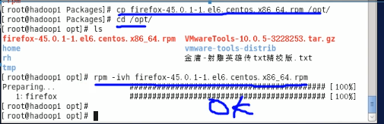

15.2 yum
15.2.1 基本介绍
yum 是一个shell 前端软件包管理器。基于RPM包管理，能够从指定的服务器自动下载RPM包并且安装，可以自动处理依赖性关系，并且一次安装所有依赖的软件包。使用yum的前提是可以联网。
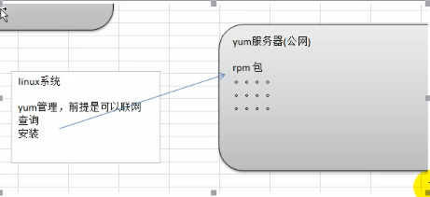
15.2.2 yum的基本指令
- 查询yum服务器是否有需要安装的软件
yum list | grep xx 软件列表
- 安装指定的yum包
yum install xxx 下载安装
15.2.3 yum 应用实例
案例：使用yum的方式来安装firefox。
1）先查看一下firefox rpm在yum服务器上有没有
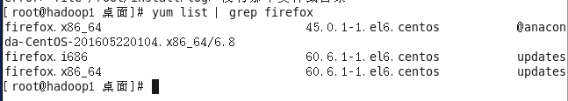
2）安装
yum install firefox
默认会安装最新版本的软件。（成功截图）
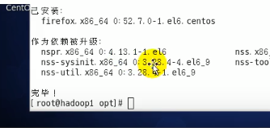

第16章 Java EE 定制篇 搭建JavaEE环境

16.1 概述
16.1.1 示意图：
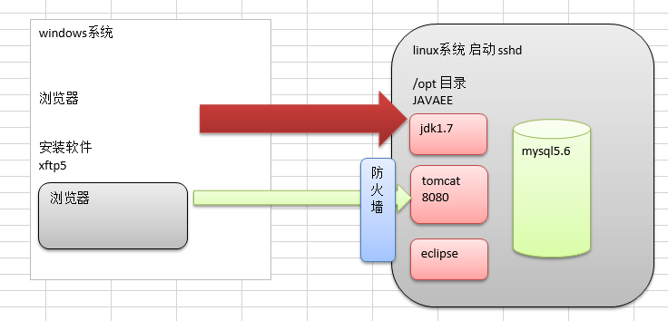
如果需要在Linux下进行JavaEE的开发，我们需要安装如下软件
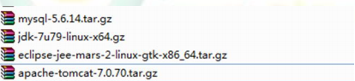

16.2 安装JDK
16.2.1 看老师操作
16.2.2安装步骤
1）先将软件通过xftp5 上传到/opt 下
2）解压缩到/opt
3）配置环境变量的配置文件 vim /etc/profile
输入G定位文件末尾：
JAVA_HOME=/opt/jdk1.7.0_79
PATH=/opt/jdk1.7.0_79/bin:$PATH
export JAVA_HOME PATH
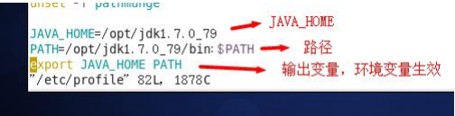
4）需要注销用户，环境变量才能生效。
如果是3运行级别，logout
如果是5运行级别，点击右上角，注销即可。
5）在任何目录下就可以使用java 和 javac
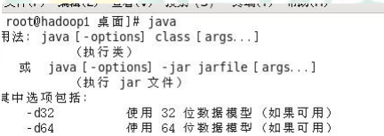
测试是否安装成功
编写一个简单的Hello.java 输出“hello，world！”
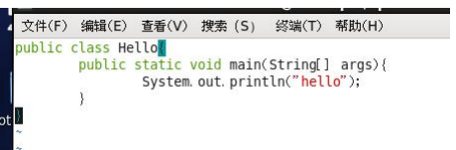
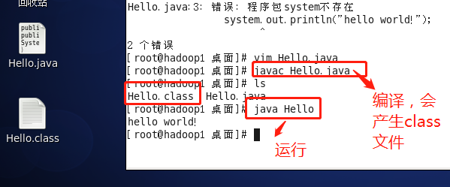

16.3 安装tomcat
16.3.1 安装步骤
1）解压缩到/opt
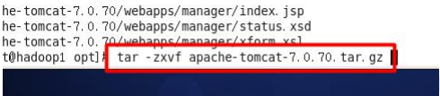
2）启动tomcat ./startup.sh
先进入到tomcat 的bin 目录
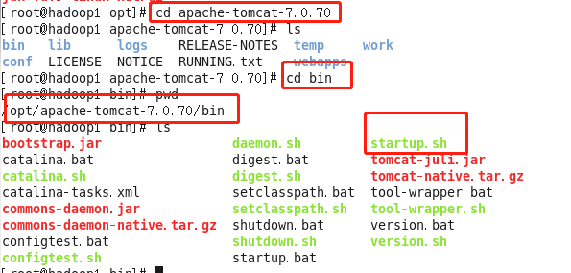
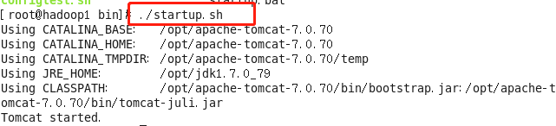
使用Linux本地的浏览器是可以访问到tomcat
3）开放端口 8080 这样外网才能连接到tomcat
vim /etc/sysconfig/iptables
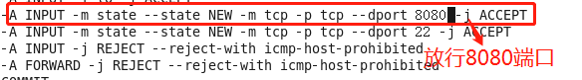
重启防火墙才能生效
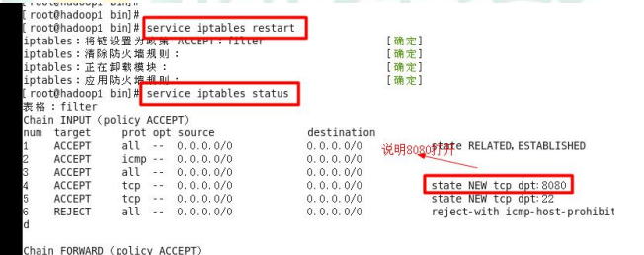
测试是否安装成功
在windows、linux 下访问 http://linuxip:8080
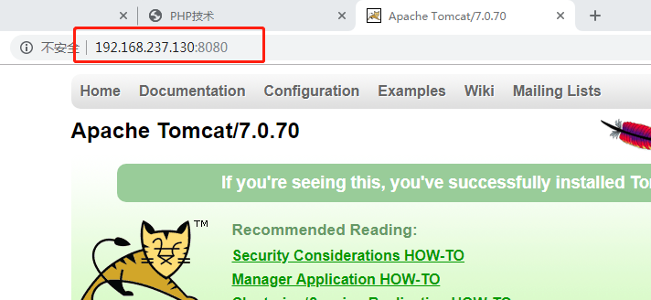

16.4 Eclipse 的安装
16.4.1 步骤
1）解压到 /opt
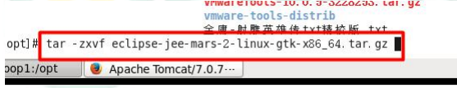
2）启动eclipse ，配置jre和server
启动方式1：创建一个快捷方式
启动方式2：进入到eclipse解压后的文件夹，然后执行 ./eclipse 即可。
3）编写jsp页面，并测试成功！
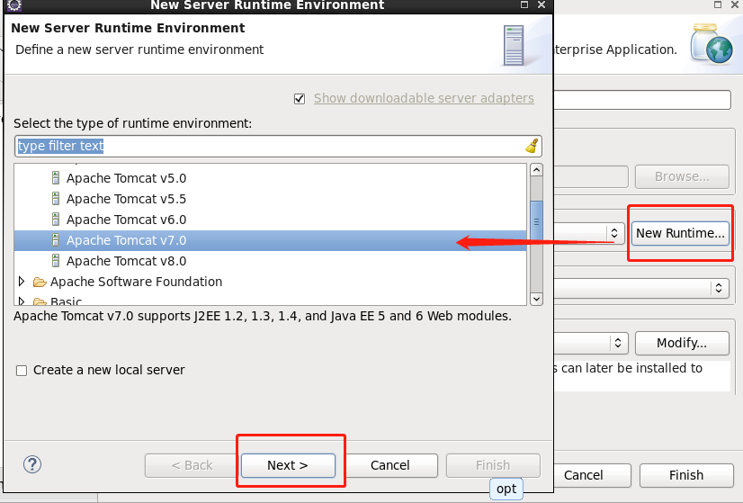
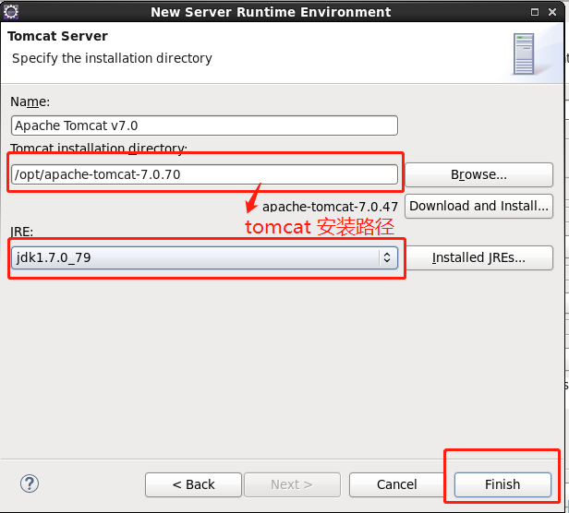
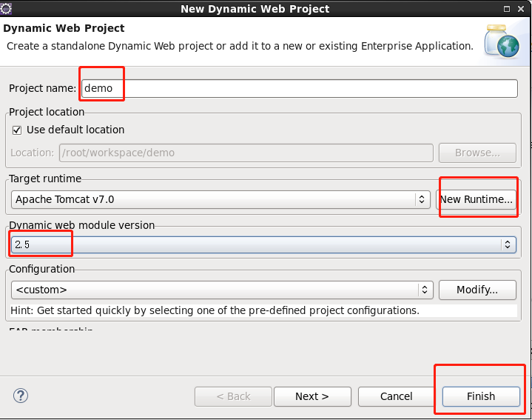
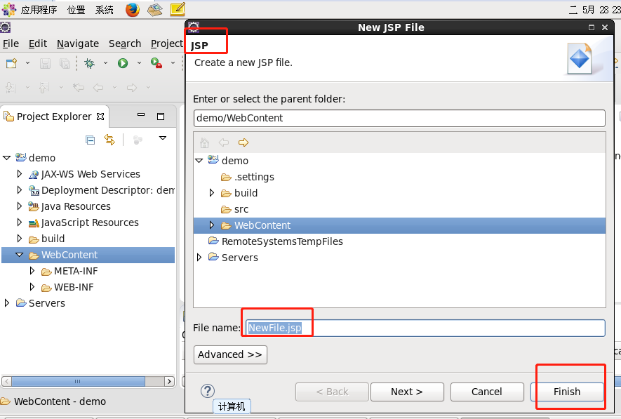
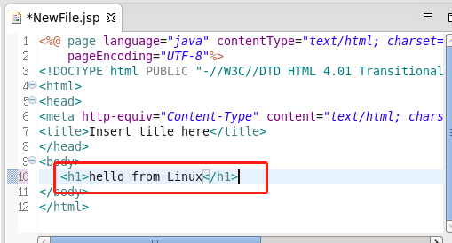
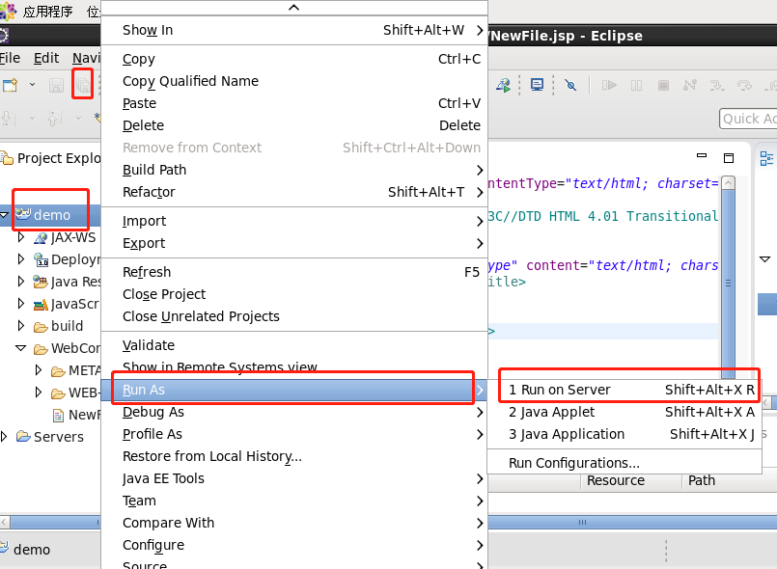
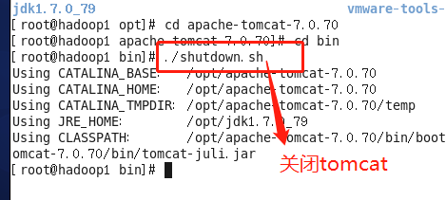
此时会报错因为之前打开过了tomcat的端口。
成功运行：
这个是linux上的：
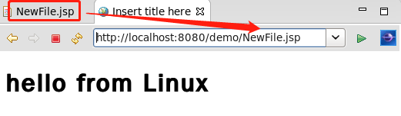
这个是windows端的：
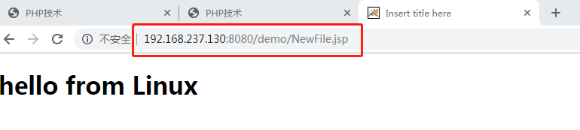

16.5 mysql 的安装和配置
16.5.1 mysql的安装和配置
【说明：因为mysql安装时间很长，所以在授课时，可以考虑最先安装mysql】
相关的安装软件在课件
注意：先删除一下Mysql相关的软件。
1）首先在安装前查询一下是否已经安装了mysql相关组件，如果有就删除掉
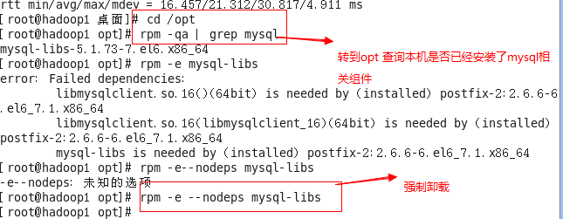
2）安装编译代码需要的包
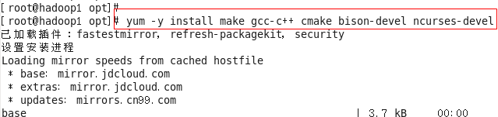
3）下载MySql 5.6.14 【这里我们已经下载好了，看软件文件夹】
tar –zxvf mysql-5.6.14.tar.gz
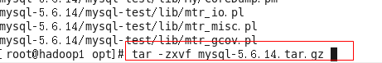
cd mysql-5.6.14
4）编译安装【源码=>编译】
安装mysql时候的编码
cmake -DCMAKE_INSTALL_PREFIX=/usr/local/mysql
-DMYSQL_DATADIR=/usr/local/mysql/data -DSYSCONFDIR=/etc
-DWITH_MYISAM_STORAGE_ENGINE=1 -DWITH_INNOBASE_STORAGE_ENGINE=1
-DWITH_MEMORY_STORAGE_ENGINE=1 -DWITH_READLINE=1
-DMYSQL_UNIX_ADDR=/var/lib/mysql/mysql.sock -DMYSQL_TCP_PORT=3306
-DENABLED_LOCAL_INFILE=1 -DWITH_PARTITION_STORAGE_ENHINE=1
-DEXTRA_CHARSETS=all -DDEFAULT_CHARSET=utf8
-DDEFAULT_COLLATION=utf8_general_ci
5)编译并安装（前面只是准备工作）
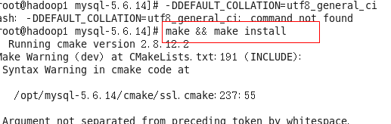
16.5.2 配置mysql
- 设置权限
1）使用下面的命令查看是否有mysql用户及用户组
cat /etc/passwd 查看用户列表
cat /etc/group 查看用户组
2）如果没有就创建
groupadd mysql
useradd –g mysql mysql
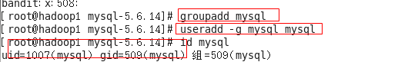
3）修改/usr/local/mysql 权限
chown –R mysql:mysql/usr/local/mysql
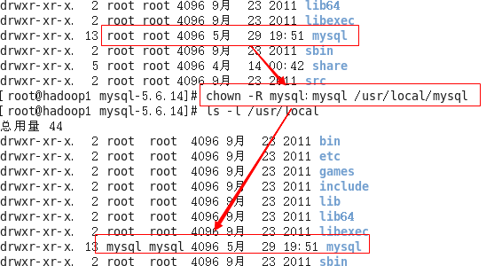
4）初始化配置，进入安装路径（在执行下面的指令），执行初始化配置脚本，创建系统自带的数据库和表
cd /usr/local/mysql
scripts/mysql_install_db --basedir=/usr/local/mysql --datadir=/usr/local/mysql/data --user=mysql
【这是一条指令】
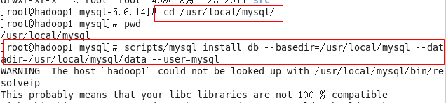
5）防止默认的配置冲突，提前改名。
此处我们电脑没有（直接跳过此步骤）：
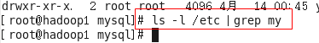
如果有则改成：
mv /etc/my.cnf /etc/my.cnf.bak 防止干扰
6）启动mysql
添加服务，拷贝服务脚本到init.d目录，并设置开机启动
【注意在 /usr/local/mysql 下执行】
cp support –files/mysql.server /etc/init.d/mysql
chkconfig mysql on
service mysql start --启动mysql
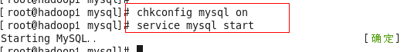
此时3306端口就已经开始监听了：
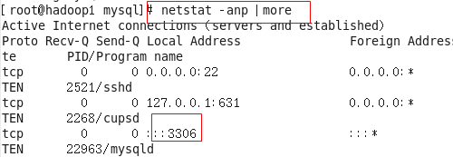
7）执行下面的命令修改root密码
首先移动到bin目录下
cd /usr/local/mysql/bin
./mysql -u root –p 登陆SQL
set password = password("wangyu123");
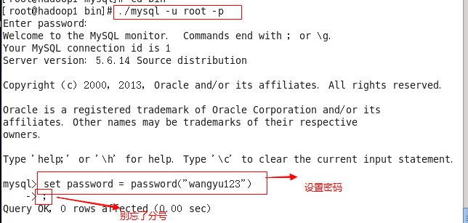
退出sql 输入 quit即可。
8）再次登陆sql 此时必须输入密码才可以进入了。
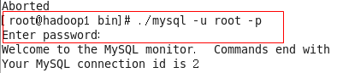
9）展示database：
show databases：
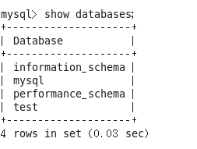
10）简单的mysql使用
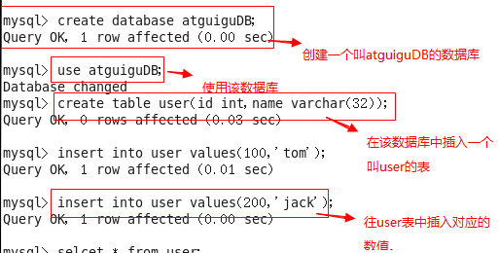
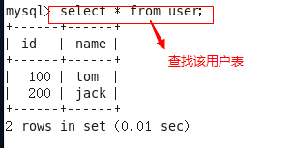
12）如何配置环境变量
vim /etc/profile
把SQL的路径添加到PATH里面
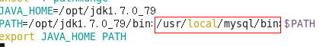

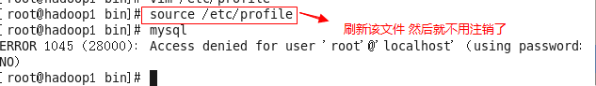

第17 章 大数据定制篇 Shell 编程

17.1 为什么要学习Shell编程
1）Linux运维工程师在进行服务器集群管理时，需要编写Shell程序来进行服务器管理。
2）对于JavaEE 和Python程序员来说，工作的需要，你的老大会要求你编写一些Shell脚本进行程序或者服务器的维护，比如编写一个定时备份数据库的脚本。
3）对于大数据程序员来说，需要编写Shell程序来管理集群。

17.2 Shell是什么？
shell是一个命令行解释器，它为用户提供了一个向Linux内核发送请求以便运行程序的界面系统级程序，用户可以用Shell来启动、挂起、停止甚至编写一些程序。
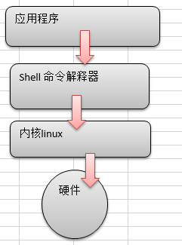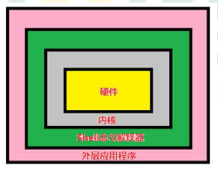

17.3 Shell 编程快速入门-Shell 脚本的执行方式
17.3.1脚本格式要求
1）脚本以!/bin/bash 开头
2）脚本需要有可执行权限
17.3.2 编写第一个Shell脚本
- 需求说明
创建一个Shell脚本，输出hello world！
vim myShell.sh
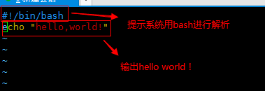
17.3.3 脚本的常用执行方式
- 方式1（输入脚本的绝对路径或相对路径）
1）首先要赋予helloworld.sh 脚本的+x权限
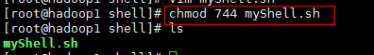
2）执行脚本
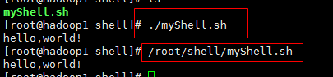
- 方式2（sh+脚本）不推荐
说明：不用赋予脚本+x权限，直接执行即可。
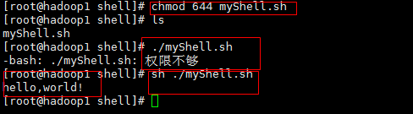

17.4 Shell的变量
17.4.1 Shell的变量的介绍
1）Linux Shell 中的变量分为：系统变量和用户自定义变量
2）系统变量：$HOME、$PWD、$SHELL、$USER等等
比如 echo $HOME 等等
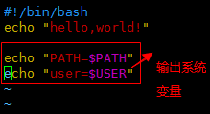
3）显示当前shell 中所有变量：set

17.4.2 shell变量的定义
- 基本语法
1）定义变量：变量=值
2）撤销变量：unset 变量
3）声明静态变量：readonly 变量，注意：不能unset
- 快速入门
案例1：定义变量A
案例2：撤销变量A
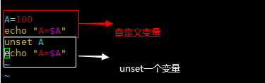
案例3：声明静态变量 B=2，不能unset
:set nu 显示行号
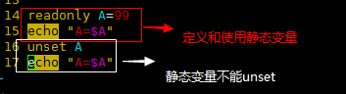
案例4：可把变量提升为全局环境变量，可供其他shell程序使用
17.4.3 定义变量的规则
1）变量名称可以由字母、数字和下划线组成，但是不能以数字开头。
2）等号两侧不能有空格
3）变量名称一般习惯为大写
17.4.4 将命令的返回值赋给变量（重点）
1）A=`ls –la` 反引号，运行里面的命令，并把结果返回给变量A
2）A=$(ls –la)等价于反引号
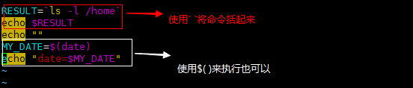

17.5 设置环境变量
17.5.1 基本语法
1）export 变量名=变量值 （功能描述：将shell变量输出为环境变量）
2）source 配置文件 （功能描述：让修改后的配置信息立即生效）
3）echo $变量名 （功能描述：查询环境变量的值）
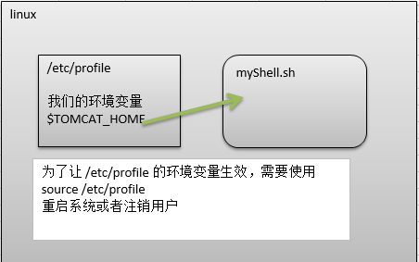
17.5.2 快速入门
1）在/etc/profile 文件中定义TOMCAT_HOME 环境变量
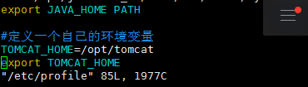
2）查看环境变量 TOMCAT_HOME 的值
echo $TOMCAT_HOME
3）在另外一个shell程序中使用TOMCAT_HOME
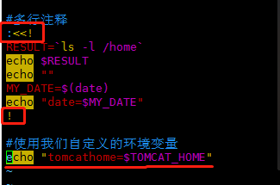
注意：在输出TOMCAT_HOME 环境变量前，需要让其生效
source/etc/profile

17.6 位置参数变量
17.6.1 基本介绍
当我们执行一个shell脚本时，如果希望获取到命令行的参数信息，就可以使用到位置参数变量。
比如： /myshell.sh 100 200,这个就是一个执行shell的命令行，可以在myshell脚本中获取到参数信息
17.6.2 基本语法
$n （功能描述：n为数字，$0代表命令本身，$1-$9 代表第一到第九个参数，十以上的参数需要用大括号包括，如${10}）
$* （功能描述：这个变量代表命令行中的所有的参数，$* 把所有的参数看成一个整体）
$@ （功能描述：这个变量也代表命令行中所有的参数，不过$@把每个参数区分对待）
$# （功能描述：这个变量代表命令行中所有参数的个数）
17.6.3位置参数变量的应用实例
案例：编写一个shell脚本 positionPara.sh，在脚本中获取到命令行的各个参数信息。
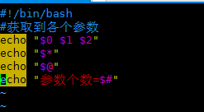
输出效果：
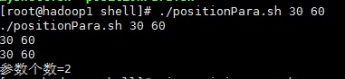

17.7 预定义变量
17.7.1 基本介绍
就是shell设计者事先已经定义好的变量，可以直接在shell脚本中使用
17.7.2 基本语法
$$ （功能描述：当前进程的进程号（PID））
$! （功能描述：后台运行的最后一个进程的进程号（PID））
$? （功能描述：最后一次执行的命令的返回状态，如果这个变量的值为0，证明上一个命令正确执行；如果这个变量的值为非0（具体哪个数，由命令自己来决定），则证明上一个命令执行不正确了。）
17.7.3 应用实例
在一个shell 脚本中简单实用一下预定义变量。
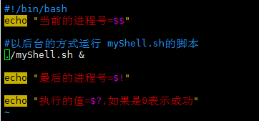
执行的结果：
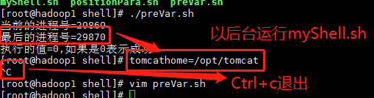

17.8 运算符
17.8.1 基本介绍
学习如何在shell中进行各种运算符操作。
17.8.2 基本语法
1）”$((运算符))” 或 “$[运算符]”
2）expr m + n
注意expr 运算符之间要有空格
3）expr m – n
4）expr \*,/,% 乘，除，取余
17.8.3 应用实例
案例1：计算（2+3）*4 的值
1）$((运算符))
2）$[运算符]
3）expr
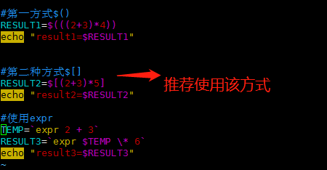
执行的结果：
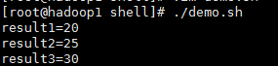
案例2：请求出命令行的两个参数【整数】的和
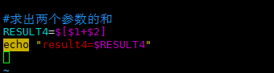
执行的结果：
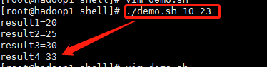

17.9 条件判断
17.9.1 基本语法
[ condition ] （注意condition前后要有空格）
#非空返回 true,可使用$?验证 （0为true,>1为false）
17.9.2 应用实例
[ atguigu ] 返回 true
[] 返回 false
[ condition ] && echo OK || echo notok 条件满足，执行后面的语句
17.9.3 常用判断条件
1）两个整数的比较
= 字符串比较
-lt 小于
-le 小于等于
-eq 等于
-gt 大于
-ge 大于等于
-ne 不等于
2）按照文件权限进行判断
-r 有读的权限 [ -r 文件]
-w 有写的权限 [ -w 文件]
-x 有执行的权限 [ -x 文件]
3）按照文件类型进行判断
-f 文件存在并且是一个常规的文件
-e 文件存在
-d 文件存在并是一个目录
17.9.4 常用条件判断应用实例
案例1：“OK”是否等于“OK”
判断语句:
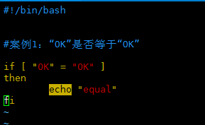
案例2:23是否大于等于22
判断语句：
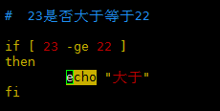
案例3：/root/shell/aaa.txt 目录中的文件是否存在
判断语句：
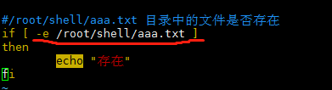

17.10 流程控制
17.10.1 if 判断
- 基本语法
if [ 条件判断式 ]; then
程序
fi
或者
if [ 条件判断式 ]
then
程序
elif [ 条件判断式 ]
then
程序
fi
- 注意事项
1）[ 条件判断式 ]，中括号和条件判断式之间必须有空格
2）推荐使用第二种方式
- 应用案例
案例：请编写一个shell 程序，如果输入的参数，大于等于60，则输出“及格了”，如果小于60，则输出“不及格”。
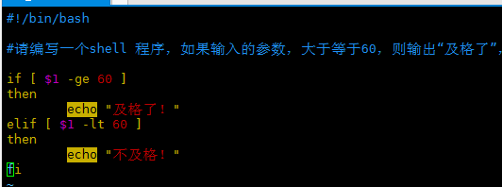
17.10.2 case 语句
- 基本语法
case $变量名 in
“值1”）
如果变量的值等于值1，则执行程序1
;;
“值2”）
如果变量的值等于值2，则执行程序2
;;
…省略其他分支…
*)
如果变量的值都不是以上的值，则执行此程序
;;
esac
- 应用案例
案例1：当命令行参数是1时，输出“周一”,是2时，就输出“周二”，其他情况输出“other”。
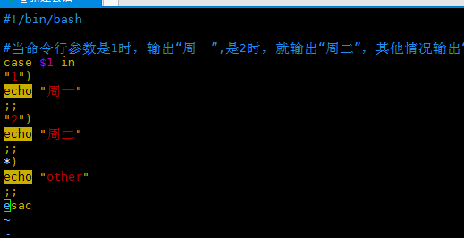
17.10.3 for 循环
- 基本语法1
for 变量 in 值1 值2 值3 …
do
程序
done
- 应用实例
案例1：打印命令行输入的参数 （会使用到$* $@）
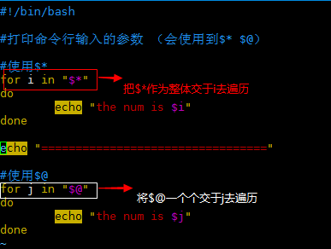
输出的结果：
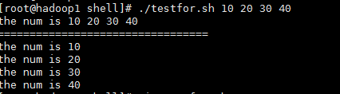
- 基本语法2
for ((初始值;循环控制条件;变量变化))
do
程序
done
- 应用实例
案例1：从1加到100的值输出显示
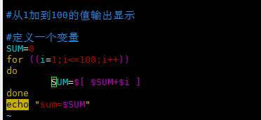
17.10.4 while 循环
- 基本语法1
while [ 条件判断式 ]
do
程序
done
- 应用实例
案例1：从命令行输入一个数n，统计从1+..+n的值是多少？
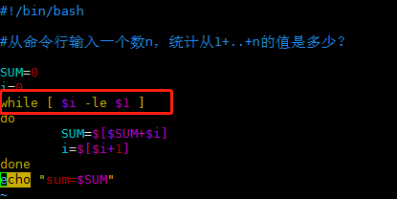

17.11 read读取控制台输入
17.11.1基本语法
read(选项)(参数)
- 选项
-p ：指定读取值时的提示符；
- t ：指定读取值时的等待时间（秒），如果没有在指定的时间内输入，就不再等待了。。
参数
变量：指定读取值的变量名
17.11.1应用实例
案例1：读取控制台输入一个num值
案例2：读取控制台输入一个num值，在10秒内输入。
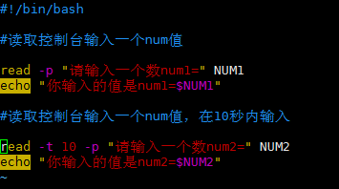

17.12 函数
17.12.1 函数介绍
shell 编程和其他编程语言一样，有系统函数，也可以自定义函数，系统函数中，我们这里就介绍两个。
17.12.2系统函数basename
- basename 基本语法
功能： 返回完整路径最后 / 的部分，常用于获取文件名。
basename [pathname] [suffix]
basename [string] [suffix] （功能描述：basename命令会删掉所有的前缀包括最后一个（‘/’）字符，然后将字符串显示出来。）
选项：
suffix为后缀，如果suffix被指定了，basename会将pathname或string中的suffix去掉。
17.12.3 basename应用实例
案例1：请返回 /home/aaa/test.txt的”test.txt”部分。
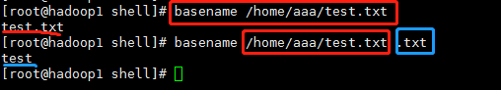
17.12.4 dirname 基本用法
功能：返回完整路径最后 / 的前面的部分，常用于返回路径部分
dirname 文件绝对路径 （功能描述：从给定的包含绝对路径的文件名中去除文件名（非目录的部分）），然后返回剩下的路径（目录的部分））
17.12.5 dirname 应用实例
案例1：请返回 /home/aaa/test.txt的 /home/aaa
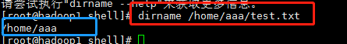
17.12.6 自定义函数
- 基本语法
[ function ]funname[()]
{
Action;
[return int;]
}
调用时直接写函数名：funname [值]
17.12.7 自定义函数应用实例
案例1：计算输入两个参数的和（read输入），getSum
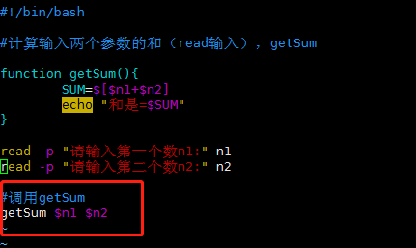

17.13 Shell 编程综合案例
17.13.1 需求分析
1）每天凌晨2:10 备份数据库 atiguiguDB到/data/backup/db
2）备份开始和备份结束能够给出相应的提示信息
3）备份后的文件要求以备份时间为文件名，并打包成.tar.gz的形式，比如：
2019-06-04_100503.tar.gz
4）在备份的同时，检查是否有10天前备份的数据库文件，如果有就将其删除。
17.13.2 层次结构示意图
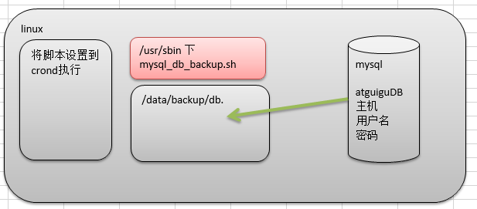
17.13.3代码实现
1）在/usr/sbin 下编写脚本文件 mysql_db_backup.sh
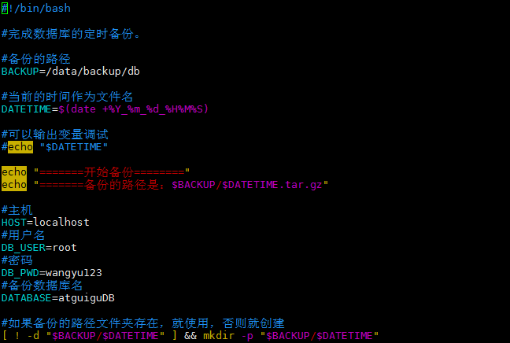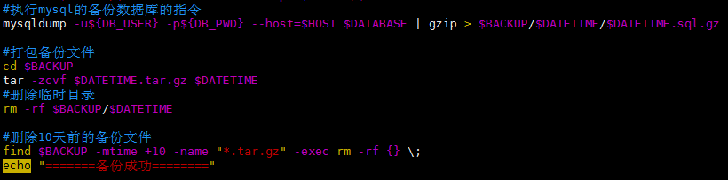
2）源代码：
#!/bin/bash

#完成数据库的定时备份。

#备份的路径
BACKUP=/data/backup/db

#当前的时间作为文件名
DATETIME=$(date +%Y_%m_%d_%H%M%S)

#可以输出变量调试
#echo "$DATETIME"

echo "=======开始备份========"
echo "=======备份的路径是：$BACKUP/$DATETIME.tar.gz"

#主机
HOST=localhost
#用户名
DB_USER=root
#密码
DB_PWD=wangyu123
#备份数据库名
DATABASE=atguiguDB

#如果备份的路径文件夹存在，就使用，否则就创建
[ ! -d "$BACKUP/$DATETIME" ] && mkdir -p "$BACKUP/$DATETIME"
#执行mysql的备份数据库的指令
mysqldump -u${DB_USER} -p${DB_PWD} --host=$HOST $DATABASE | gzip > $BACKUP/$DATETIME/$DATETIME.sql.gz

#打包备份文件
cd $BACKUP
tar -zcvf $DATETIME.tar.gz $DATETIME
#删除临时目录
rm -rf $BACKUP/$DATETIME

#删除10天前的备份文件
find $BACKUP -mtime +10 -name "*.tar.gz" -exec rm -rf {} \;
echo "=======备份成功========"
3）最后一步
crontab –e 即可。

